SKUPNO POROČILO O PROSTOVOLJSTVU V REPUBLIKI SLOVENIJI ZA LETO 2019

UVOD

V letošnjem se je ob izbruhu epidemije koronavirusa ustavilo javno življenje, naš vsakdan je bil postavljen na glavo. Ljudje smo se znašli pred številnimi izzivi – delo od doma, šolanje na daljavo, različni omejevalni ukrepi, vse to je po novem krojilo naše življenje. Ob epidemiji je bilo za pomoč prebivalkam in prebivalcem vsak dan aktiviranih na tisoče ljudi, katerih nepogrešljiv del so predstavljali ravno prostovoljci. V krizni situaciji se je ponovno izkazalo, kako pomembno je, da imamo organizirano in kakovostno prostovoljstvo, ki se lahko hitro odzove v različnih družbenih okoljih.

Ministrstvo za javno upravo (v nadaljnjem besedilu: ministrstvo) na podlagi šestega odstavka 41. člena Zakona o prostovoljstvu (Uradni list RS, št. 10/11,16/11 – popr. in 82/15, v nadaljnjem besedilu: zakon) vsako leto pripravi skupno poročilo o prostovoljstvu v Republiki Sloveniji in ga predloži Vladi Republike Slovenije (v nadaljnjem besedilu: Vlada) v seznanitev.

V skladu s prvim odstavkom 41. člena zakona prostovoljske organizacije in organizacije s prostovoljskim programom, ki so vpisane v vpisnik prostovoljskih organizacij in organizacij s prostovoljskim programom (v nadaljnjem besedilu: vpisnik), enkrat letno, na enotno predpisanem obrazcu, pripravijo poročilo o prostovoljstvu, ki vsebuje naslednje podatke za preteklo koledarsko leto:
- o številu prostovoljcev po spolu in starostnih skupinah,
- o skupnem številu opravljenih prostovoljskih ur glede na kraj opravljanja prostovoljskega dela,
- o skupnem številu opravljenih prostovoljskih ur ter številu opravljenih prostovoljskih ur glede na vrste prostovoljskega dela, kot jih določa prvi odstavek 23. a člena tega zakona.
Poročilo o prostovoljstvu predložijo pristojni organizaciji za javnopravne evidence in storitve prek spletnega portala hkrati z letnim poročilom, ki ga te organizacije predložijo v skladu s predpisi, ki določajo vodenje poslovnih knjig in pripravo letnih poročil.

Ministrstvo na podlagi zbirnih podatkov o prostovoljskem delu v Republiki Sloveniji za preteklo leto, ki jih je poslala organizacija za javnopravne evidence in storitve, pripravi skupno poročilo, ki vsebuje seznam prostovoljskih organizacij in organizacij s prostovoljskim programom, podatke o opravljenem prostovoljskem delu ter ocenjeno vrednost prispevka k družbeni blaginji. Skupno poročilo o prostovoljstvu se objavi na spletni strani ministrstva.

Ministrstvo je v letošnjem letu pripravilo že deveto skupno poročilo o prostovoljstvu, iz katerega je razvidno, da vpis v vpisnik narašča, zato je pregled nad stanjem organiziranega prostovoljstva v Sloveniji vsako leto celovitejši.
SISTEMSKA UREDITEV PROSTOVOLJSTVA V REPUBLIKI SLOVENIJI

Z uveljavitvijo Zakona o prostovoljstvu v letu 2011 se je področje prostovoljstva v Republiki Sloveniji prvič normativno uredilo. S tem so se v Sloveniji vzpostavili pogoji za zagotavljanje enakopravnosti, varnosti in preglednosti delovanja vseh posameznikov in organizacij, ki so vključeni v organizirano prostovoljstvo.

Glavni cilj zakona je zagotavljanje pregleda nad stanjem organiziranega prostovoljstva in razmerji, ki pri organiziranju in izvajanju prostovoljstva nastajajo, določitev osnove za sistematično vrednotenje in razvoj prostovoljskega dela ter določitev vloge države pri promociji, razvoju in sistemski podpori prostovoljstva. Namen je izboljšati stanje prostovoljstva v Republiki Sloveniji in z objavo preglednih podatkov predstaviti in priznati njegov pomen za izboljšanje kakovosti življenja posameznikov in družbenih skupin in za razvoj solidarne, humane in enakopravne družbe.

Pri izvajanju zakona v praksi ter ob pripravi skupnih letnih poročil o prostovoljstvu se je pokazalo, da določene zakonske določbe niso omogočale učinkovitega izvajanja organiziranega prostovoljstva. Z namenom poenostavitve poročanja o opravljenem prostovoljskem delu, enostavnejšem vodenju evidenc ter ureditvi izvajanja prostovoljskega dela v organizacijah s prostovoljskim programom (javnih zavodih) je bila v letu 2015 sprejeta novela zakona.

Zakon o prostovoljstvu in podzakonska akta, ki sta bila v letu 2011 izdana v skladu z zakonom ter v letu 2015, ko so bile sprejete spremembe in dopolnitve zakona, z njim usklajena, tj. Pravilnik o področjih prostovoljskega dela in vpisniku (Uradni list RS, št. 48/11, 60/11– popr. in 29/16 v nadaljnjem besedilu: pravilnik) in Uredba o nagradi in priznanjih za prostovoljstvo (Uradni list RS, št. 62/11 in 29/16, v nadaljnjem besedilu: uredba), so vzpostavili pravno podlago za sistematično evidentiranje in spremljanje prostovoljstva ter vrednotenje njegovega prispevka k razvitosti družbe.

V skupnem poročilu o prostovoljstvu so predstavljeni uradni podatki o organiziranem prostovoljskem delu, kar pomeni, da je zajeto tisto prostovoljsko delo, ki se skladno z zakonom opravlja v okviru prostovoljskih organizacij in organizacij s prostovoljskim programom ter ga posameznica ali posameznik izvaja redno in najmanj 24 ur letno. V poročilo ni zajeto prostovoljstvo, ki se opravlja v okviru organizacij, ki se niso vpisale v vpisnik ali pa ga posameznice ali posamezniki opravljajo manj kot 24 ur letno. Obstajajo ocene, da je v Sloveniji veliko več prostovoljskega dela, kot ga zajamejo uradne evidence. Na tem mestu ponovno poudarjamo, da je za prikaz doprinosa prostovoljskega dela k družbeni blaginji zelo pomembno, da se prostovoljske organizacije in organizacije s prostovoljskim programom vpišejo v vpisnik.

Državna nagrada in priznanja zaslužnim prostovoljcem

Uredba je določila podrobnejšo ureditev nagrade Republike Slovenije za prostovoljstvo (v nadaljnjem besedilu: nagrada) in priznanj Republike Slovenije za prostovoljstvo (v nadaljnjem besedilu: priznanja), podrobnejši način predlaganja kandidatov, obliko in vsebino javnega poziva iz drugega odstavka 45. člena zakona, podrobnejša merila za podelitev nagrade in priznanj, način podelitve nagrade in priznanj, način oblikovanja strokovnih komisij iz petega odstavka 44. člena zakona, njihove naloge in področja njihovega dela ter vsebino in roke za objavo poročila o delu iz drugega odstavka 45. člena zakona. Višino nagrade in priznanj je na predlog odbora sprejela Vlada s sklepom št. 09400-1/2020/4, z dne 27. 2. 2020. Višina nagrade za leto 2019 znaša 3.000,00 evrov, višina priznanja pa 1.000,00 evrov.

Na naslov ministrstva je po objavi javnega poziva prispelo devet predlogov. Zaradi izrednih razmer v času epidemije COVID-19 je bilo v letošnjem letu posredovanih manj predlogov. Odbor je na drugi redni seji 2. junija 2020 obravnaval pravočasno prispele predloge in sklenil, da se za leto 2019 podeli tri državna priznanja na področju prostovoljstva in ena nagrada. Nagrado za leto 2019 je prejela prostovoljka Julijana Kralj, priznanja za leto 2019 pa Neva Gregorec, Maja Kuzma Ganić in Gašper Zevnik.

Slavnostna podelitev državnih nagrad in priznanj na področju prostovoljstva je bila 30. junija 2020, v Veliki dvorani Predsedniške palače. Nagrado in priznanja je prejemnikom formalno podelil odbor, ki mu predseduje Jurček Nowakk, predstavnik prostovoljskih organizacij, dobitnikom pa jih je izročil predsednik Republike Slovenije Borut Pahor.

OCENA STANJA IN OCENJENA VREDNOST PRISPEVKA PROSTOVOLJSKEGA DELA K DRUŽBENI BLAGINJI

Ocena stanja glede na zbirne podatke o prostovoljskem delu v Republiki Sloveniji za leto 2019

Analiza podatkov, ki so jih zagotovile prostovoljske organizacije in organizacije s prostovoljskim programom, vpisane v vpisnik – v letu 2019 je oddalo poročilo o prostovoljskem delu v skladu z Zakonom o prostovoljstvu 1.986 prostovoljskih organizacij in organizacij s prostovoljskim programom (1822 v letu 2018, 1650 v letu 2017, 1378 v letu 2016, 1037 v letu 2015, 744 v letu 2014, 494 v letu 2013, 414 v letu 2012 in 225 v letu 2011), od tega je oddalo poročilo 1.778 prostovoljskih organizacij (1660 v letu 2018, 1499 v letu 2017 in 1307 v letu 2016) in 208 organizacij s prostovoljskim programom (162 v letu 2018, 151 v letu 2017 in 71 v letu 2016) – je pokazala, da je skupno število prostovoljcev, ki so opravljali prostovoljsko delo in so vodeni v vpisniku prostovoljskih organizacij in organizacij s prostovoljskim programom, 284.131 (244.304 v letu 2018, 291.214 v letu 2017, 307.262 v letu 2016, 96. 822 v letu 2015, 84.206 v letu 2014, 46.903 v letu 2013, 54.137 v letu 2012, 27.014 v letu 2011), opravili pa so 11.612.792 ur prostovoljskega dela (9.903.798 ur v letu 2018, 9.466.281 ur v letu 2017, 10.729.514 ur v letu 2016, 10.878.360 ur v letu 2015, 10.056.740 ur v letu 2014, 6.161.795 ur v letu 2013, 5.538.795 ur v letu 2012, 4.296.348 ur v letu 2011).

V organizacijah s prostovoljskim programom je bilo v letu 2019 skupno število prostovoljcev 12.892, medtem ko je bilo v letu 2018 skupno število prostovoljcev v organizacijah s prostovoljskim programom 10.154. Iz podatkov je razvidno, da je naraslo število prostovoljcev v organizacijah s prostovoljskim programom (javnih zavodih). Iz zbirnih podatkov za leto 2019 izhaja, da se je v lanskem letu v vpisnik vpisalo kar 46 javnih zavodov, posledično je tudi prostovoljcev in prostovoljskih ur v organizacijah s prostovoljskim programom več. V okviru prostovoljskih organizacij je bilo v letu 2019 opravljenih 11.334.490 ur prostovoljskega dela, medtem ko je bilo v organizacijah s prostovoljskim programom, ki so vpisane v vpisnik, opravljenih 278.302 prostovoljskih ur (196.082 ur v letu 2018). Iz zbirnih podatkov je tako razvidno, da je tudi število opravljenih prostovoljskih ur v organizacijah s prostovoljskim programom naraslo. Iz analize podatkov za leto 2019 je razvidno, da je skupno število prostovoljcev, torej prostovoljcev v prostovoljskih organizacijah in organizacijah s prostovoljskim programom, naraslo, povečalo pa se je tudi število opravljenih prostovoljskih ur.

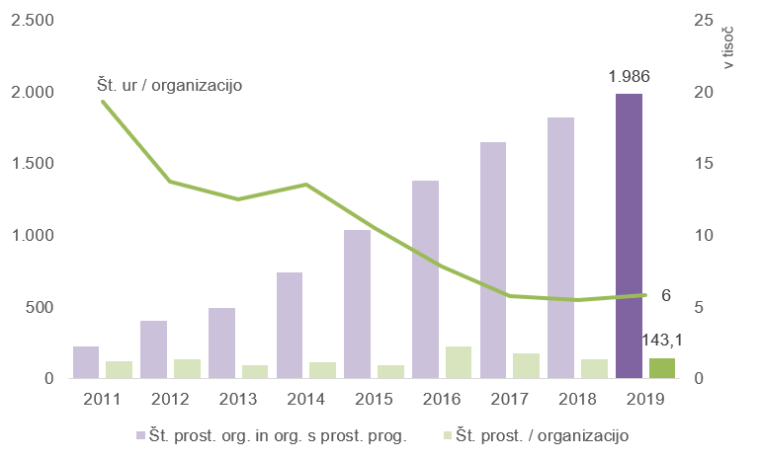

Grafikon 1: Prikaz trenda opravljenih prostovoljskih ur na organizacijo, števila prostovoljskih organizacij in organizacij s prostovoljskim programom ter števila prostovoljcev na organizacijo

Iz Grafikona 1 je razvidno, da povprečno število prostovoljcev na organizacijo zelo niha, najvišje je bilo povprečno število prostovoljcev na organizacijo leta 2016. V preteklem letu je bilo v povprečju na organizacijo aktivnih 143 prostovoljcev, v letu 2018 pa 134. Povprečno število ur na organizacijo je v primerjavi z letom 2018 naraslo. V letu 2018 je bilo v povprečju opravljenih 5310 prostovoljskih ur na organizacijo, v letu 2019 pa 5847.

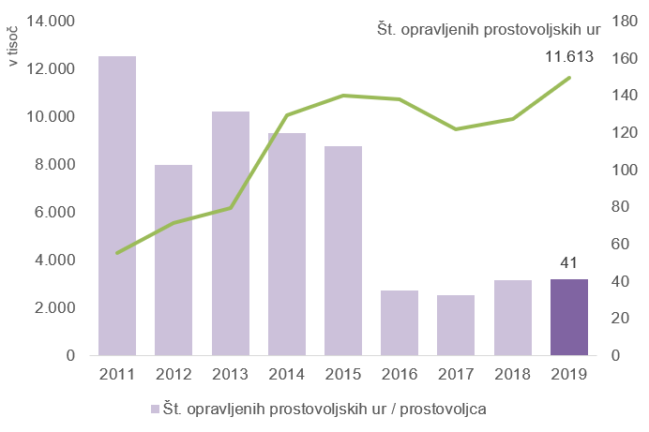

Grafikon 2: Prikaz Trenda števila opravljenih prostovoljskih ur in števila opravljenih prostovoljskih ur na prostovoljca v organizacijah s prostovoljskim programom in prostovoljskih organizacijah

Grafikon 2 prikazuje, da je močno naraslo število vseh opravljenih prostovoljskih ur, medtem ko je povprečno število ur na prostovoljca zelo upadlo v letu 2016, v zadnjih treh letih pa ostaja skoraj enako.

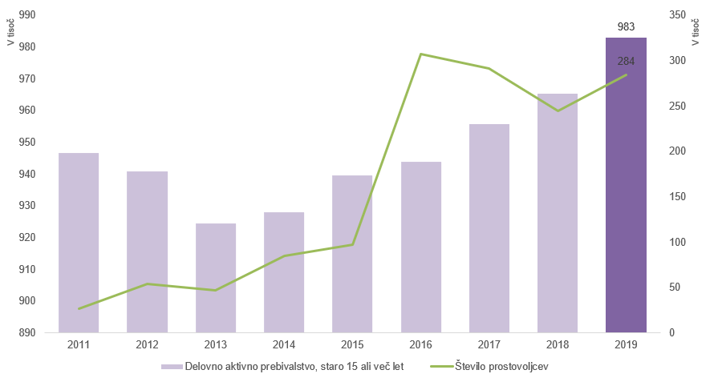
Grafikon 3: Trend števila prostovoljcev in aktivno delovnega prebivalstva, starega 15 ali več let

Iz grafikona 3 je razvidno, da se je v letu 2019 povečalo tako število prostovoljcev kot število delovno aktivnega prebivalstva.

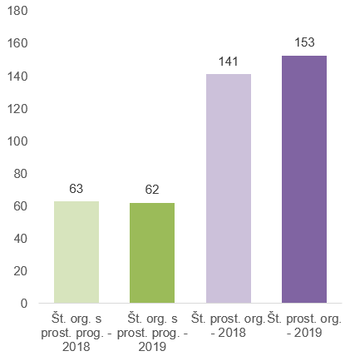 | 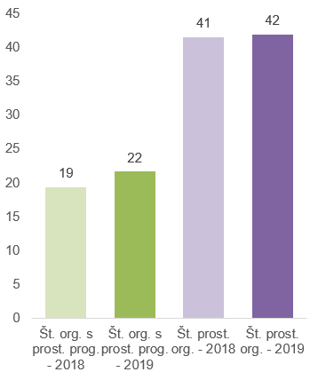
Grafikon 4: Prikaz povprečja števila prostovoljcev na organizacijo s prostovoljskim programom in prostovoljsko organizacijo v letih 2018 in 2019 | Grafikon 5: Prikaz povprečja števila opravljenih ur na prostovoljca v organizacijah s prostovoljskim programom in prostovoljskih organizacijah v letih 2018 in 2019

Iz Grafikona 4 izhaja, da je povprečno število prostovoljcev naraslo v prostovoljskih organizacijah ter rahlo upadlo v organizacijah s prostovoljskim programom. Iz grafikona 5 pa je razvidno, da je povprečno število opravljenih prostovoljskih ur na prostovoljca v organizacijah s prostovoljskim programom in v prostovoljskih organizacijah naraslo.

Na spodnji sliki je prikaz povprečnega števila prostovoljskih ur na posameznega prostovoljca po regijah. Razvidno je, da največ prostovoljskih ur na prostovoljca opravijo v Osrednjeslovenski regiji (v letu 2018 v Pomurski regiji, v letu 2017 v Podravski regiji), medtem ko je število opravljenih prostovoljskih ur na posameznega prostovoljca najnižje na Primorsko-notranjskem, enako kot v letu 2018 in 2017.

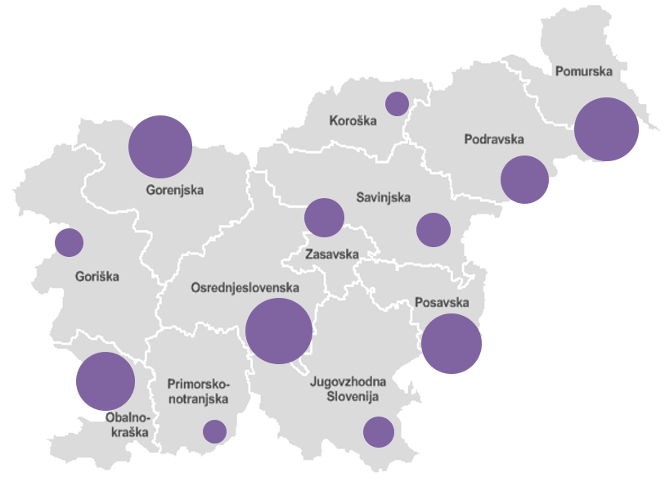
Slika 1: Prikaz povprečnega števila prostovoljskih ur na prostovoljca po regijah v letu 2019

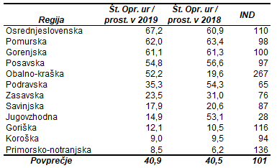
Tabela 1: Prikaz povprečnega števila prostovoljskih ur na prostovoljca po regijah v letu 2019 in 2018
Ne glede na navedeno pa iz Tabele 1, ki prikazuje povprečno število prostovoljskih ur na prostovoljca po posameznih statističnih regijah, izhaja, da je največji porast prostovoljskih ur na prostovoljca v Obalno-kraški in Primorsko-notranjski regiji.
Po zadnjih zbranih podatkih je bilo največ prostovoljskega dela opravljenega na vsebinskem delu, kjer gre v skladu z zakonom za opravljanje tiste vrste prostovoljskega dela, za izvajanje katerega so potrebna posebna znanja in veščine, ali pa gre za osnovno prostovoljsko delo posameznega programa ali projekta, tj. 7.589.173 ur vsega opravljenega prostovoljskega dela oziroma 65,35 % (v letu 2018: 6.463.152 ur oziroma 65,26 %, v letu 2017: 6.524.717 ur oziroma 68,92 %, v letu 2016: 7.955.411 ur oziroma 74,15 %, v letu 2015: 8.344.689 ur oziroma 76,1 %, v letu 2014: 7.838.880 ur oziroma 77,95 % v letu 2013: 4.218.002 ur oziroma 68,64 %, v letu 2012: 3.468.756 ur oziroma 62,62 %, v letu 2011: 2.923.571 ur oziroma 68,04 %).

Pri organizacijskem delu, kjer gre za opravljanje prostovoljskega dela vodenja projektov in programov in opravljanje mentorstva prostovoljcem, je bilo opravljenih 2.238.980 ur oziroma 19,28 % (v letu 2018: 1.571.935 ur oziroma 15,87 %, v letu 2017: 1.698.605 oziroma 17,95 %, v letu 2016: 1.756.594 ur oziroma 16,37 %, v letu 2015: 1.633.708 ur oziroma 15,02 %, v letu 2014: 1.808.523 ur, oziroma 17,99 %, v letu 2013: 1.591.030 ur oziroma 25,82 %, v letu 2012: 1.659.850 ur oziroma 29,96 %, v letu 2011: 1.262.291 ur oziroma 29,38 %).

Prostovoljskega dela, pri drugem delu, ki je v zakonu opredeljeno kot opravljanje prostovoljskega dela kot pomožnega dela ali dela za podporo prostovoljskemu programu, za opravljanje katerega ni potrebno posebno usposabljanje, pa je bilo po zbranih podatkih opravljenih 1.784.639 ur oziroma 15,37 % (v letu 2018: 1.868.711 ur oziroma 15,87 %,v letu 2017: 1.242.959 ur oziroma 13,13 %, v letu 2016: 1.017.509 ur oziroma 9,48 % v letu 2015: 899.963 ur oziroma 8,27 %, v letu 2014: 409.337 ur oziroma 4,07 %, v letu 2013: 278.666 ur oziroma 4,5 %, v letu 2012: 410.189 ur oziroma 7,40 %, v letu 2011: 110.486 ur oziroma 2,57 %).

Iz spodnjega grafikona je razvidno, da trend opravljenih prostovoljskih ur najbolj narašča na vsebinskem delu, medtem ko je rahlo upadlo prostovoljsko delo na drugem delu.

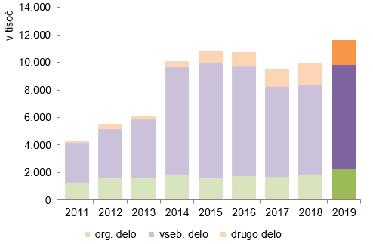
Grafikon 6: Prikaz trenda prostovoljskih ur glede na vrsto dela

Spolna struktura prostovoljcev po zbranih podatkih za leto 2019 v Sloveniji je pokazala, da je prostovoljcev ženskega spola 161.710 oziroma 56,91 % (v letu 2018: 147.426 oziroma 60,35 %, v letu 2017: 164.868 oziroma 56,61 %, v letu 2016: 171.507 oziroma 55,82 %, v letu 2015: 63.445 oziroma 65,53 %, v letu 2014: 52.040 oziroma 61,80 %, v letu 2013: 29. 786 oziroma 63,51 %, v letu 2012: 35.311 oziroma 65 %, v letu 2011: 15.705 oziroma 58,1%).
Prostovoljcev moškega spola je 122.421, kar predstavlja 43,09 % (v letu 2018 96.878 oziroma 39,65 %, v letu 2017: 126.346 oziroma 43,38 %, v letu 2016: 135.755 oziroma 44,18 %, v letu 2015: 33.377 oziroma 34,47 %, v letu 2014: 32.166 oziroma 38,20 %, v letu 2013: 17. 117 oziroma 36,50 %, v letu 2012: 18.826 ali 35 %).

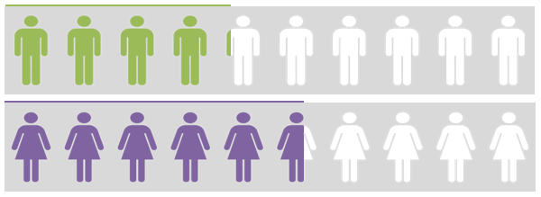
Grafikon 7: Število prostovoljcev po spolu v letu 2019

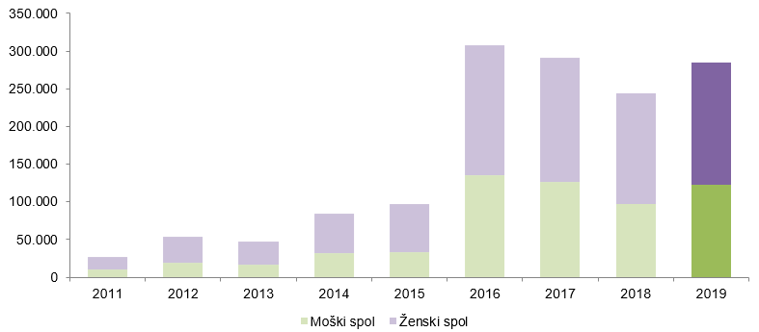
Grafikon 8: Prikaz trenda števila prostovoljcev glede na spol

Grafikon 8 prikazuje trend razmerja med številom prostovoljk in prostovoljcev po letih.

Trend razmerja med številom prostovoljk in prostovoljcev od leta 2011 se skozi leta ni veliko spreminjal.
Tudi v preteklem letu je bil delež prostovoljk višji, vendar pa se je glede na leto 2018 delež prostovoljcev moškega spola zvišal.

Iz spodnjega grafikona je razvidno, da je največji delež prostovoljcev moškega spola v starostni skupini od 30 do 60 let, enako kot v letu 2018, medtem ko je bil v letu 2017 največji delež prostovoljcev moškega spola v starostni skupini nad 60 let. Iz grafikona nadalje izhaja, da je največ prostovoljk v starostni skupini nad 60 let, kar je enako kot v letu 2018 in 2017. Podrobnejša analiza podatkov je ponovno pokazala, da je delež žensk v starostni skupini nad 60 let najvišji v društvih upokojencev, ki delujejo na področju sociale. Visok je delež prostovoljcev moškega spola v starostni skupini od 30 do 60 let, ki delujejo na področju športa oziroma rekreacije.

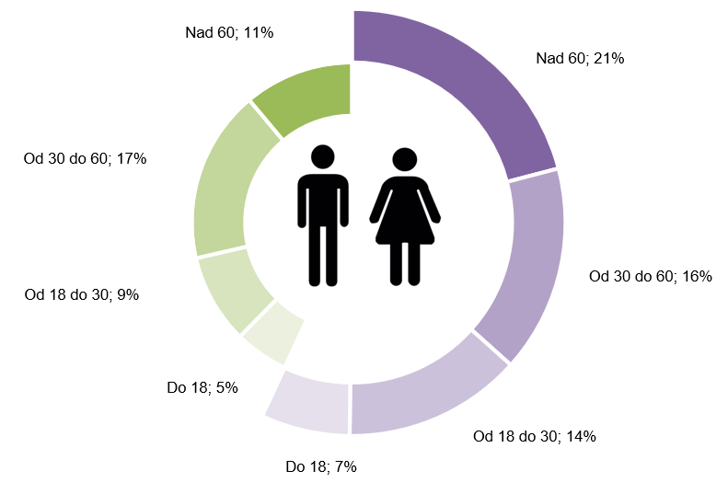
Grafikon 9: Delež števila prostovoljk in prostovoljcev po starostnih skupinah v letu 2019

Skupno število prostovoljk in prostovoljcev se je zvišalo, vendar pa je obdelava podatkov znova pokazala, da je najmanj prostovoljcev v starostni skupini do 18. leta. Iz podatkov je razvidno, da veliko mladih prostovoljcev deluje v organizacijah s prostovoljskim programom (v javnih zavodih, predvsem osnovnih šolah). Na tem mestu ponovno poudarjamo, da je za razvoj prostovoljskega dela nujno potrebno v prostovoljstvo vključevati mlade. Pri tem se Vlada zaveda, da imajo zelo pomembno vlogo javni zavodi oziroma organizacije s prostovoljskim programom, ki mladim skozi učni proces in vzgojne metode odpirajo nove poti v življenju. Vlada se je že v sami Strategiji razvoja nevladnih organizacij in prostovoljstva do leta 2023 (Uradni list RS, št. 37/18, v nadaljnjem besedilu: strategija) zavezala, da bo ob spoštovanju zakonskih načel, posebno pozornost namenila spodbujanju in krepitvi prostovoljstva v vzgoji in izobraževanju. V preteklem letu se je v vpisnik vpisalo 46 organizacij s prostovoljskim programom, kar nakazuje, da se javni zavodi zavedajo pomena organiziranega prostovoljstva in poročanja o opravljenem prostovoljskem delu. Prostovoljci v javnih zavodih so izredno pomembni za dvig kakovosti storitev ter za obogatitev posameznih programov.

Na spodnji sliki je prikazano razmerje števila prostovoljskih organizacij in organizacij s prostovoljskim programom po statističnih regijah v Sloveniji. Razvidno je, da je največ vpisanih prostovoljskih organizacij in organizacij s prostovoljskim programom v Osrednjeslovenski in Podravski regiji, enako kot v letu 2018.
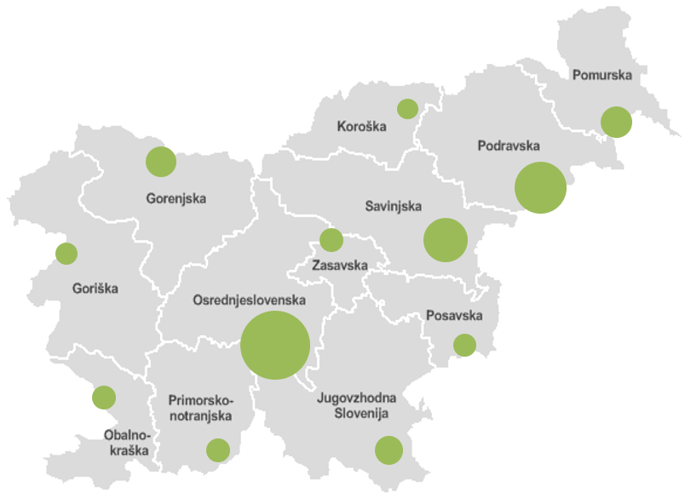
Slika 2: Prikaz števila prostovoljskih organizacij in organizacij s prostovoljskim programom, ki so vpisane v vpisnik v letu 2019, po statističnih regijah v Sloveniji

Iz zbranih podatkov, ki so jih predložile organizacije, vpisane v vpisnik, je razvidno, da je večina prostovoljskega dela opravljenega v Republiki Sloveniji. Iz podatkov izhaja, da je bilo v Sloveniji v letu 2019 opravljenih 11.323.562 ur prostovoljskega dela, kar predstavlja 97,51 % delež vseh prostovoljskih ur (v letu 2018: 9.675.889 ur oziroma 97,70 %, v letu 2017: 9.265.119 ur oziroma 97,87 %, v letu 2016: 10.557.432 ur oziroma 98,4 %, v letu 2015: 10.709.830 ur oziroma 98,45 %, v letu 2014: 9.900.602 ur, v letu 2013: 6.007.418, v letu 2012: 5.390.723 ur, v letu 2011: 4.215.408), v državah EU je bilo opravljenih 237.832 ur prostovoljskega dela, kar predstavlja 2,05 % (v letu 2018: 187.601 ur oziroma 1,89 %, v letu 2017: 158.100 ur oziroma 1,67 %, v letu 2016: 148.785 oziroma 1,4 %, v letu 2015: 133.115 ur, v letu 2014: 131.503 ur, v letu 2013: 127.804, v letu 2012: 16.881 ur, v letu 2011: 23.328 ur) ter v tretjih državah 51.398 ur prostovoljskega dela (v letu 2018: 40.308 ur oziroma 0,41%, v letu 2017: 43.062 ur oziroma 0,45 %, v letu 2016: 23.297 ur oziroma 0,2 %, v letu 2015: 35.415 ur, v letu 2014: 24.635 ur, v letu 2013: 26.573, v letu 2012: 131.191 ur, v letu 2011: 57.613 ur), kar pomeni 0,44 % vseh opravljenih prostovoljskih ur.

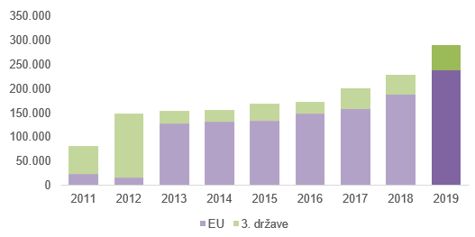
Grafikon 10: Prikaz trenda števila opravljenih prostovoljskih ur v EU in tretjih državah
Iz grafikona 10 je razvidno, da se je v letu 2019 povečalo število opravljenih prostovoljskih ur v drugih državah članicah EU in v tretjih državah.

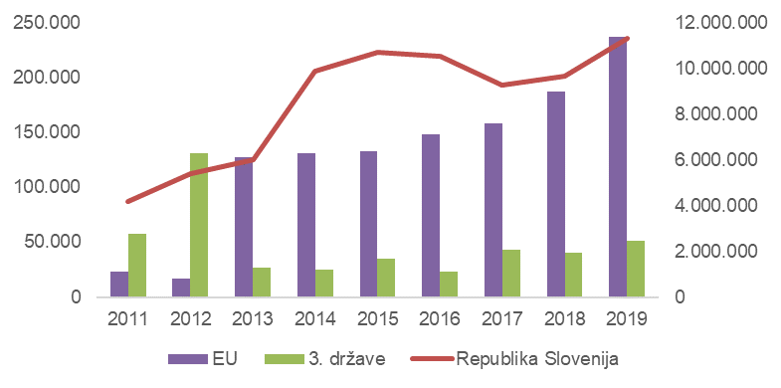
Grafikon 11: Prikaz trenda števila opravljenih prostovoljskih ur v Republiki Sloveniji, EU in tretjih državah
Iz grafikona 11 je razvidno, da se je v letu 2019 povečalo število opravljenih prostovoljskih ur tudi v Sloveniji.

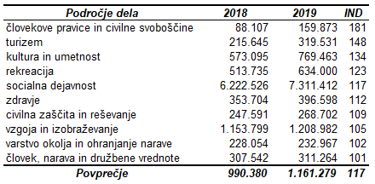
Tabela 2: Primerjalni pregled opravljenih prostovoljskih ur po področjih

Iz Tabele 2 je razvidno, da je največ prostovoljskih ur opravljenih na področju socialne dejavnosti, medtem ko je indeks rasti opravljenih prostovoljskih ur najvišji na področju človekovih pravic in civilnih svoboščin, v letu 2018 je bil na področju zdravja, v letu 2017 pa je bil indeks rasti najvišji na področju civilne zaščite in reševanja.

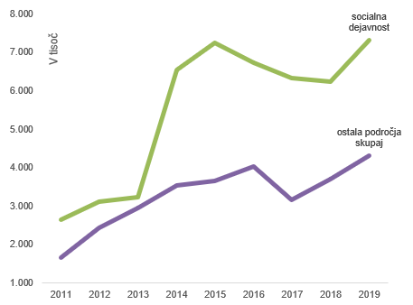
Grafikon 12: Prikaz trenda števila opravljenih prostovoljskih ur po posameznih področjih

Iz poročil za leto 2019 ponovno izhaja, da je največ prostovoljskih ur opravljenih na področju socialne dejavnosti. Na tem področju je bilo v letu 2019 opravljenih 7.311.412 prostovoljskih ur oziroma kar 62,96 % vseh prostovoljskih ur (v letu 2018: 6.222.526 ur oziroma 62,83 %, v letu 2017: 6.312.871 oziroma 66,68 %, v letu 2016: 6.709.902 ur).

Med področji, ki so določena s pravilnikom, je bilo v letu 2019 veliko prostovoljskih ur opravljenih tudi na področju vzgoje in izobraževanja - 1.208.982, tj. 10,41 % (v letu 2018: 1.153.799 ur, tj. 11,65 %), na področju kulture in umetnosti - 769.463, tj. 6,63 % (v letu 2018: 573.095 ure, tj. 5,79 %) ter na področju rekreacije (513.735 ure, tj. 5,19 %). Primerjalno gledano se je najbolj povečalo število opravljenih prostovoljskih ur na področju človekovih pravic in civilnih svoboščin. V letu 2019 je bilo na področju človekovih pravic in svoboščin opravljenih prostovoljskih ur 159.873 oziroma 1,38 %, v letu 2018 pa 88.107 ur oziroma 0,89 %.

Ker se podatki nanašajo le na prostovoljske organizacije in organizacije s prostovoljskim programom, ki so vpisane v vpisnik, zbir podatkov ne kaže realne slike dejansko opravljenih prostovoljskih ur po posameznih področjih. Ob tem je potrebno ponovno poudariti, kako pomembno je, da se organizacije vpisujejo v vpisnik ter poročajo o opravljenem prostovoljskem delu.

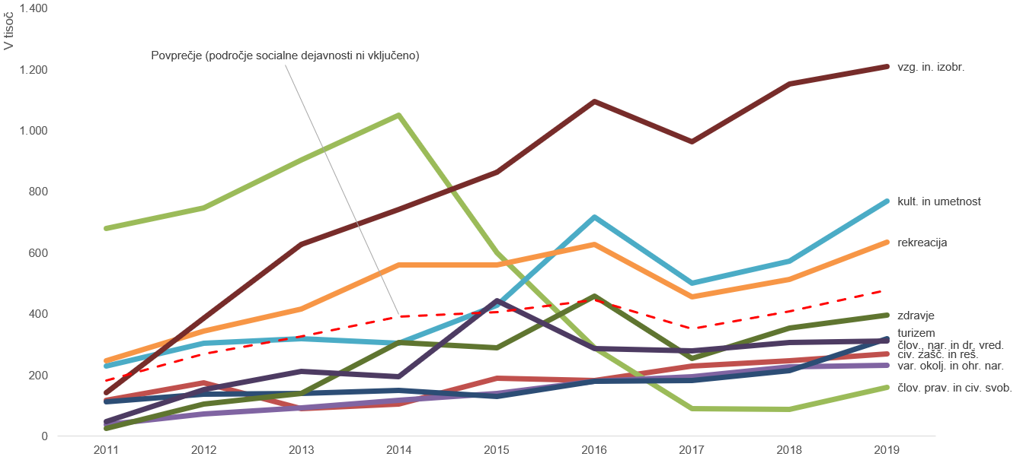

Grafikon 13: Prikaz trenda števila opravljenih prostovoljskih ur po posameznih področjih

Iz Grafikona 13, ki zaradi večje preglednosti ne vsebuje socialne dejavnosti (na področju socialne dejavnosti je opravljenih in zabeleženih več kot 62 % vseh prostovoljskih ur v Sloveniji), je razvidno, da je za socialno dejavnostjo največ prostovoljskih ur opravljenih na področju vzgoje in izobraževanja, kulture in umetnosti ter rekreacije.

2.1.1 Podrobnejši prikaz prostovoljstva po statističnih regijah

Iz podrobnejšega pregleda prostovoljstva po statističnih regijah izhaja, da je največ prostovoljskih organizacij (pravne osebe zasebnega prava, ki so vpisane v vpisnik) v Osrednjeslovenski regiji, kjer je vpisanih 563 organizacij, kar predstavlja 31,66 % vseh prostovoljskih organizacij v Sloveniji. Sledi ji Podravska regija, kjer je v vpisnik vpisanih 312 prostovoljskih organizacij in Savinjska regija, ki ima 224 prostovoljskih organizacij. Regija z najmanj vpisanimi prostovoljskimi organizacijami je Koroška, ki je imela v preteklem letu 51 prostovoljskih organizacij, kar predstavlja 2,87 % prostovoljskih organizacij v Sloveniji.

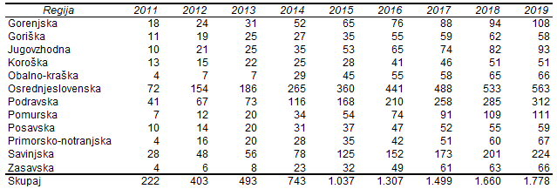

Tabela 3: Primerjalni pregled prostovoljskih organizacij po regijah
Analiza podatkov po statističnih regijah je nadalje pokazala, da je tudi javnih zavodov oziroma organizacij s prostovoljskim programom, ki so vpisani v vpisnik, največ v Osrednjeslovenski regiji, sledita ji Savinjska in Podravska regija. Najmanj javnih zavodov vpisanih v vpisnik je na Primorsko-notranjskem.

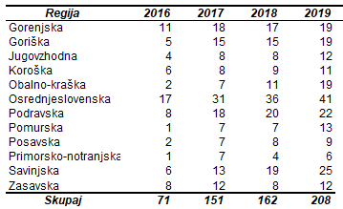

Tabela 4: Primerjalni pregled javnih zavodov po regijah

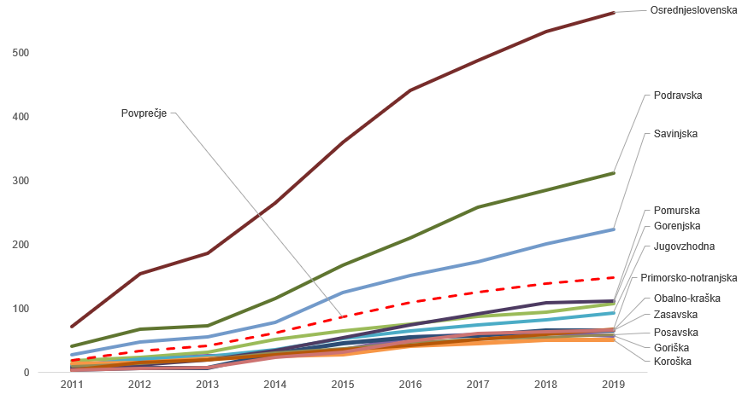

Grafikon 14: Prikaz trenda števila prostovoljskih organizacij po regijah

Iz Grafikona 14 je razvidno, da narašča vpis prostovoljskih organizacij v vpisnik v Osrednjeslovenski in Podravski regiji, nad povprečjem je še Savinjska regija, medtem ko je število prostovoljskih organizacij, ki se vpisujejo v vpisnik, upadlo v Goriški regiji.

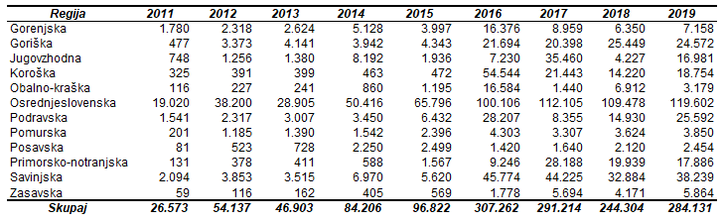
Tabela 5: Primerjalni pregled števila prostovoljcev po regijah

Iz Tabele 5 izhaja, da je v Osrednjeslovenski regiji aktivnih 119.602 prostovoljcev, tj, 42,09 % vseh prostovoljcev v Sloveniji. Zanimivo je, da je v Goriški regiji, ne glede na nizko število organizacij, ki so vpisane v vpisnik, aktivnih veliko prostovoljcev – 24.572, kar predstavlja 8,65 % vseh prostovoljcev v Sloveniji.

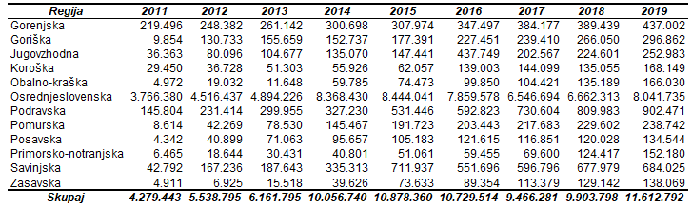
Tabela 6: Primerjalni pregled števila prostovoljskih ur po regijah

Iz Tabele 6 izhaja, da je bilo v letu 2019 v Osrednjeslovenski regiji opravljenih 8.041.735 ur, kar predstavlja kar 69,25 % vseh prostovoljskih ur v Sloveniji. Naslednja po številu prostovoljskih ur je Podravska regija, v kateri je bilo opravljenih 902.471 ur (7,77 %), sledi ji Savinjska regija, ki ima zabeleženih 684.025 ur (5,89 %). V vseh statističnih regijah se je v letu 2019 povečalo število opravljenih prostovoljskih ur.

2.1.2 Ocenjena vrednost prispevka prostovoljskega dela k družbeni blaginji

Glede na ocenjene vrednosti opravljenih prostovoljskih ur, ki so določene v pravilniku, in sicer za eno uro organizacijskega dela trinajst evrov, vsebinskega dela deset evrov in za opravljeno drugo prostovoljsko delo šest evrov, je bilo v letu 2019 po poročanju prostovoljskih organizacij in organizacij s prostovoljskim programom, ki so vpisane v vpisnik, opravljenih:

- 7.589.173 ur vsebinskega dela v skupni višini 75.891.730 evrov,
- 2.238.980 ur organizacijskega dela v skupni višini 29.106.740 evrov,
- 1.784.639 ur drugega dela v skupni višini 10.707.834 evrov.

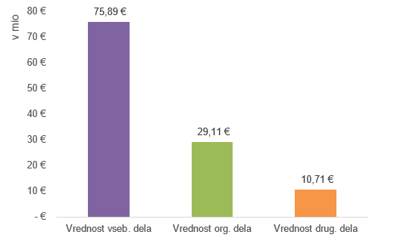
Grafikon 15: Vrednost prostovoljskega dela po vrsti dela

Skupaj je bilo v letu 2019 opravljenega organiziranega prostovoljskega dela v vrednosti 115.706.304 evrov, kar nedvomno kaže na velik prispevek prostovoljskega dela k splošni družbeni blaginji v Republiki Sloveniji.

SKLEPNE UGOTOVITVE

Iz podatkov za preteklo leto izhaja, da se je povečal vpis prostovoljskih organizacij in organizacij s prostovoljskim programom v vpisnik, prav tako se je povečalo število prostovoljcev in opravljenih prostovoljskih ur.

Za leto 2019 je bil narejen podrobnejši pregled prostovoljstva po posameznih statističnih regijah. Iz zbranih podatkov je razvidno, da je največ organizacij, ki so vpisane v vpisnik, prostovoljskih ur ter prostovoljcev v Osrednjeslovenski regiji. Delno je navedeno posledica dejstva, da ravno v tej regiji deluje veliko profesionaliziranih prostovoljskih organizacij, ki jim vodenje evidenc ter poročanje ne predstavljajo večjih težav oziroma prevelikih administrativnih bremen. Na tem mestu je potrebno ponovno poudariti, kako pomembno je, da se organizacije vpisujejo v vpisnik, saj bo le na ta način viden prispevek prostovoljstva k družbeni blaginji, z višjim številom vpisanih organizacij v vpisnik pa bo zagotovljena tudi večja preglednost delovanja prostovoljstva v Sloveniji.

Analiza je ponovno pokazala, da je najmanj organiziranega in zabeleženega prostovoljstva med mladimi. Zavedati se je potrebno, da je prostovoljstvo pomemben segment vzgoje, prispeva k socialnemu razvoju mladih in njihovi osebnostni rasti, zato si je vsakodnevno potrebno prizadevati, da se vrednote prostovoljstva med mladimi širijo. Za kakovostno prostovoljstvo med mladimi pa je nujno potrebno zagotoviti mentorje. V strategiji je eden izmed temeljnih strateških ciljev kakovostno in trajnostno naravnano prostovoljstvo, ki je široko prepoznano kot vrednota in pomembno prispeva k družbeni blaginji. Ministrstvo je tako skladno s cilji strategije tudi v letu 2019 objavilo Javni razpis za razvoj in profesionalizacijo nevladnih organizacij in prostovoljstva 2019, katerega namen je subvencioniranje 120 trajnostno naravnanih delovnih mest za razvoj in profesionalizacijo v nevladnih organizacijah, od tega 20 trajnostno naravnanih delovnih mest za mentorje in koordinatorje prostovoljstva v prostovoljskih organizacijah.

Vlada si bo tudi v prihodnje prizadevala za uresničevanje strategije in s tem za organizirano, kakovostno in trajno naravnano prostovoljstvo, ki je prepoznano in cenjeno kot vrednota in pomembno prispeva k družbeni blaginji. To bo uresničevala s prikazom dejanskega prostovoljskega prispevka k družbeni blaginji, z ozaveščanjem o pomenu prostovoljstva in s promocijo pomembnosti jasnega pregleda nad stanjem na področju prostovoljstva z vpisovanjem prostovoljskih organizacij in organizacij s prostovoljskim programom v vpisnik.

INFOGRAFIKA
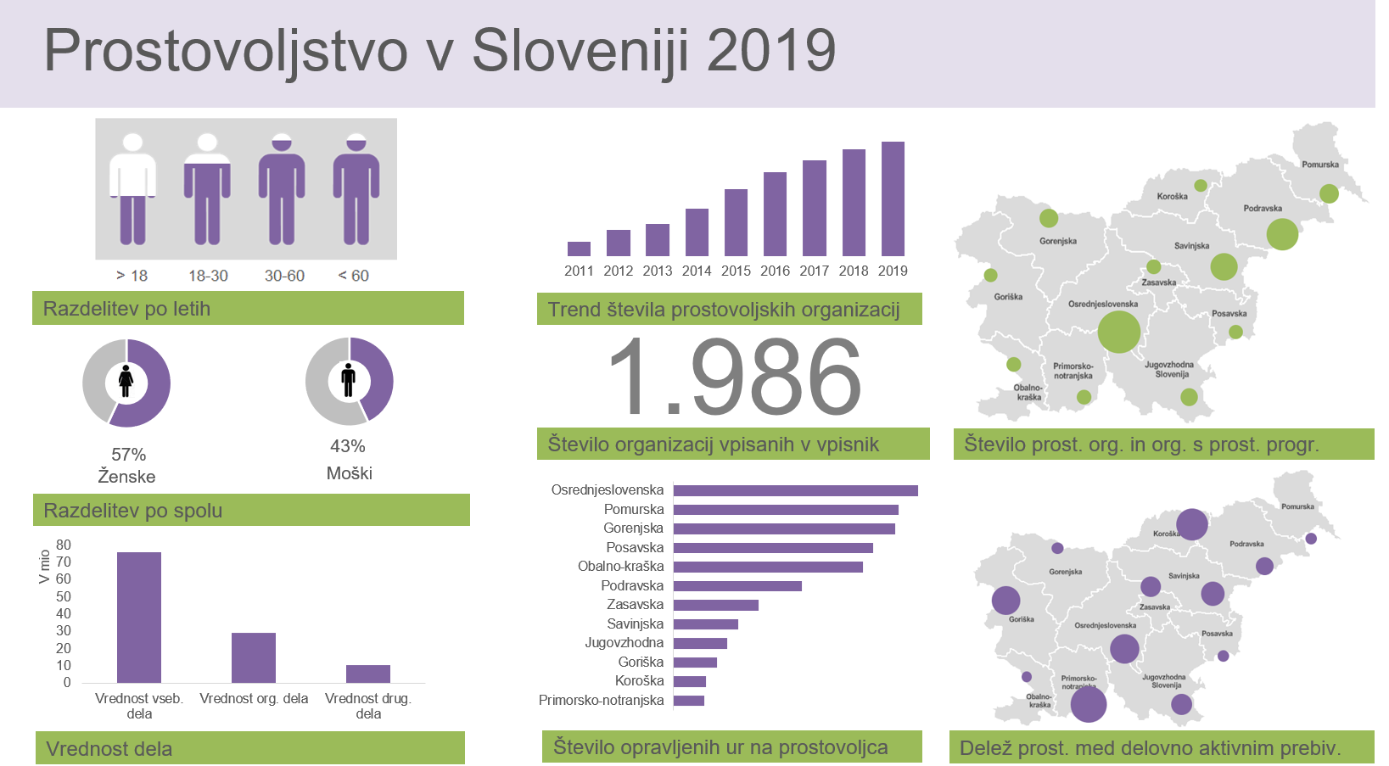
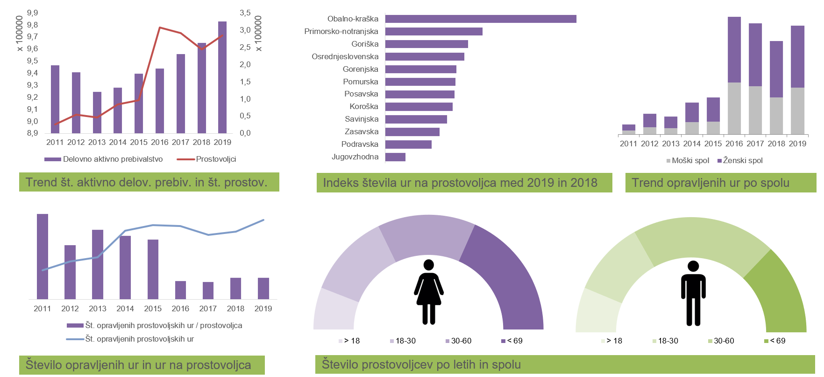
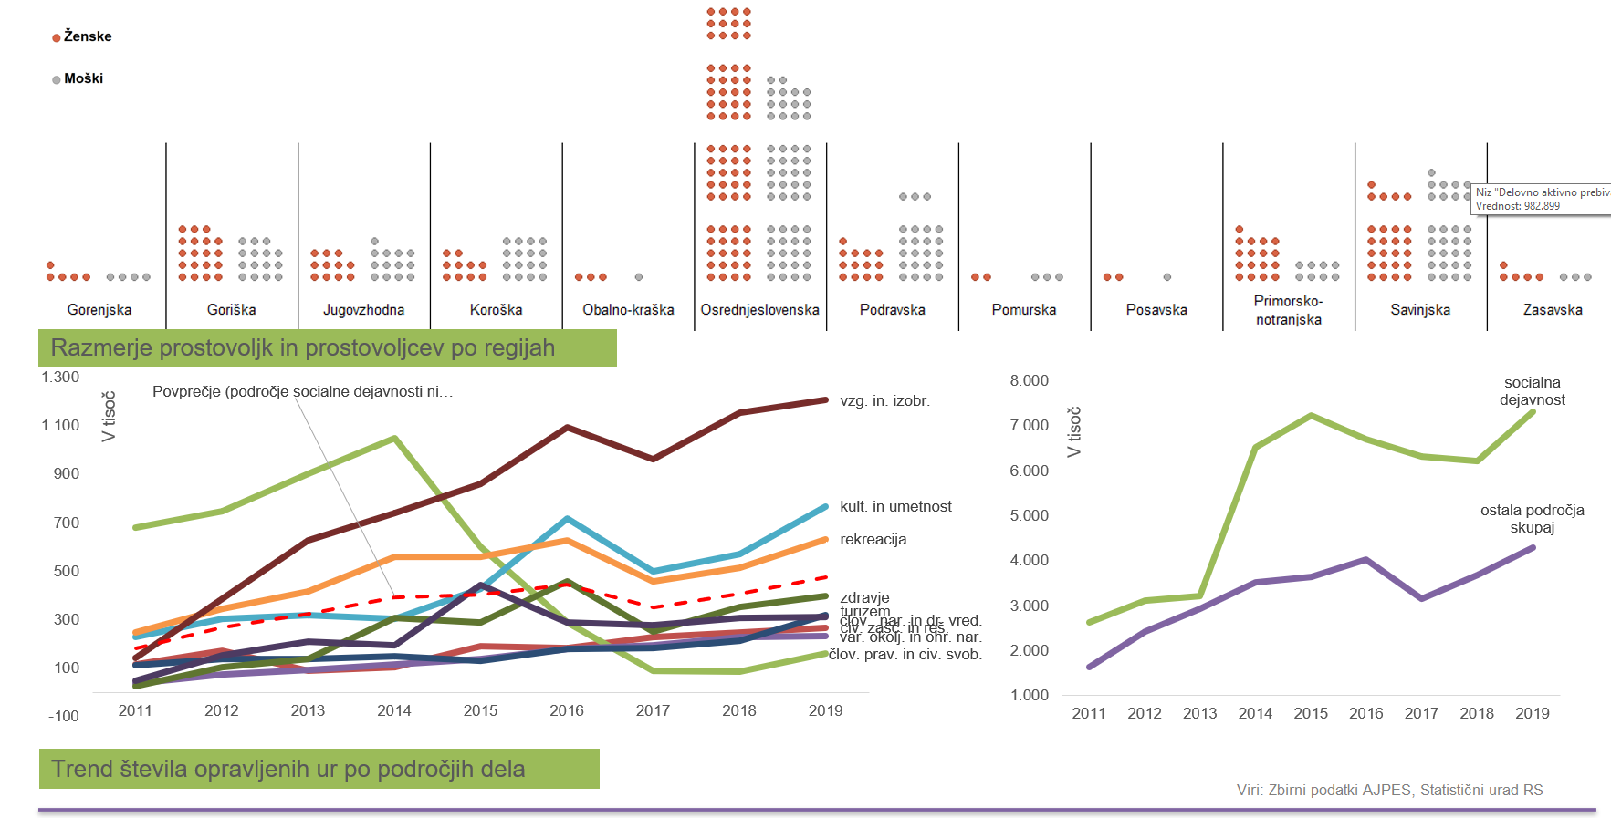

SEZNAM PROSTOVOLJSKIH ORGANIZACIJ IN ORGANIZACIJ S PROSTOVOLJSKIM PROGRAMOM, KI SO BILE V LETU 2019 VPISANE V VPISNIK

Zap. št | Naziv organizacije
1 | @KULT, DRUŠTVO SONARAVNEGA BIVANJA
2 | 3VITANA
3 | AGENCIJA PIRA, MURSKA SOBOTA
4 | AKADEMIJA AKCIJA
5 | AKADEMIJA TAJSKEGA BOKSA THAI BOKSING KLUB SCORPION - MUAY THAI GYM SCORPION
6 | AKADEMIJA ZA RADOVEDNE
7 | ALLIUM Z.O.O., - SO. P.
8 | ALPE ADRIA GREEN, MEDNARODNO DRUŠTVO ZA VARSTVO OKOLJA IN NARAVE
9 | ALPSKO DRUŠTVO STRATUS
10 | ALTEREKO
11 | ANDRAGOŠKO DRUŠTVO UNIVERZA ZA III. ŽIVLJENJSKO OBDOBJE VELENJE
12 | ANDREJ PEGAN ZAVOD
13 | ANIMACIJA PLUS
14 | AREA GEA ZAVOD
15 | ARTMAR, MARIBOR, SO.P.
16 | ASTRONOMSKO DRUŠTVO JAVORNIK
17 | ATLETSKO DRUŠTVO ŠTAJERSKA MARIBOR
18 | AURIS - MEDOBČINSKO DRUŠTVO GLUHIH IN NAGLUŠNIH ZA GORENJSKO - KRANJ
19 | AVANTA LARGO
20 | AVTO MOTO DRUŠTVO ŠTEFAN KOVAČ MURSKA SOBOTA
21 | AVTO-MOTO ZVEZA SLOVENIJE
22 | BAJALKA MARIBOR
23 | BALETNO DRUŠTVO POSTOJNA
24 | BALINARSKI KLUB KOŠANA
25 | BAZA PROSTOVOLJCEV
26 | BELETRINA
27 | BELI OBROČ SLOVENIJE, DRUŠTVO ZA POMOČ ŽRTVAM KAZNIVIH DEJANJ
28 | BIMATORI, MARIBOR
29 | BISTRA HIŠA MARTJANCI SMART HOUSE MARTJANCI
30 | BLOKAR
31 | BOŠNJAŠKA KULTURNA ZVEZA SLOVENIJE
32 | BOŠNJAŠKO MLADINSKO KULTURNO DRUŠTVO
33 | BRATA MALEK - REKREACIJSKO - USTVARJALNO DRUŠTVO ELEJA
34 | CANKARJEVA KNJIŽNICA
35 | CANNE KLUB KAMNIK
36 | CENE ŠTUPAR - CILJ
37 | CENTER KORAK, KRANJ
38 | CENTER NAPREJ MARIBOR
39 | CENTER OP
40 | CENTER ZA MLADINSKO KULTURO KOČEVJE
41 | CENTER ZA POMOČ OTROKOM IN STARŠEM ŽALEC
42 | CENTER ZA VARSTVO IN DELO GOLOVEC
43 | CENTER ZA ZDRAVLJENJE AVTIZMA
44 | CHANNEL ZERO KULTURNO UMETNIŠKO DRUŠTVO
45 | CID PTUJ
46 | CPND MARIBOR
47 | CSD KOROŠKA
48 | CSD LJUBLJANA
49 | CSD MARIBOR
50 | CSD OSREDNJA SLOVENIJA – VZHOD
51 | CSD SEVERNA PRIMORSKA
52 | CSD SPODNJE PODRAVJE
53 | CSS ŠKOFJA LOKA
54 | CTM
55 | CUDV DRAGA
56 | CZR M.SOBOTA CHD M.SOBOTA
57 | ČAK MAL:
58 | ČEBELARSKA ZVEZA SLOVENIJE
59 | ČEBELARSKO DRUŠTVO RADOVLJICA
60 | ČEBELARSKO DRUŠTVO SEMIČ
61 | ČLOVEKOLJUBNO DOBRODELNO DRUŠTVO UP
62 | ČLOVEKOLJUBNO DRUŠTVO KLIC V SILI
63 | DDT
64 | DELAVNICA KONCEPTOV
65 | DELAVSKO PROSVETNO DRUŠTVO SVOBODA PTUJ
66 | DESIGN KLINIKA
67 | DEVETA DEŽELA
68 | DI ZAUPANJE
69 | DIALOGICUM CGP
70 | DIVJA MISEL
71 | DOBRODELNO DRUŠTVO POMAGAJMO ODPRTIH SRC
72 | DOM DANICE VOGRINEC MARIBOR
73 | DOM DR. JOŽETA POTRČA POLJČANE
74 | DOM NA KRASU
75 | DOM POČITKA MENGEŠ
76 | DOM STAREJŠIH LOGATEC
77 | DOM STAREJŠIH NA FARI
78 | DOM STAREJŠIH OBČANOV ČRNOMELJ
79 | DOM STAREJŠIH OBČANOV FUŽINE
80 | DOM STAREJŠIH OBČANOV KRŠKO
81 | DOM STAREJŠIH OBČANOV LJUBLJANA BEŽIGRAD
82 | DOM STAREJŠIH OBČANOV LJUBLJANA VIČ RUDNIK
83 | DOM STAREJŠIH OBČANOV LJUTOMER
84 | DOM STAREJŠIH ŠENTJUR
85 | DOM TABER
86 | DOM TISJE ŠMARTNO PRI LITIJI
87 | DOM UPOKOJENCEV CENTER
88 | DOM UPOKOJENCEV DOMŽALE
89 | DOM UPOKOJENCEV DR. FRANCETA BERGELJA, JESENICE
90 | DOM UPOKOJENCEV IZOLA - CASA DEL PENSIONATO ISOLA
91 | DOM UPOKOJENCEV ŠMARJE PRI JELŠAH
92 | DOMOZNANSKO DRUŠTVO ŠMARJETA
93 | DOŠ II LENDAVA - 2. SZ. LENDVAI KÁI
94 | DPM LAVRICA
95 | DRUŠTVO - ASSOCIAZIONE PINA
96 | DRUŠTVO - MOST
97 | DRUŠTVO PRAVDA
98 | DRUŠTVO 404, DRUŠTVO ZA PROMOCIJO ZNANOSTI MED MLADIMI
99 | DRUŠTVO ABSTINENT VOJNIK
100 | DRUŠTVO ADVAJA
101 | DRUŠTVO AEGIPAN
102 | DRUŠTVO AGD GUSTAF
103 | DRUŠTVO AIA - MLADINSKI CENTER MENGEŠ
104 | DRUŠTVO AKTIVIRAJ SE, SO.P.
105 | DRUŠTVO ALTERNATIVNE MLADINE BISTRICA
106 | DRUŠTVO ALTRA
107 | DRUŠTVO AMBASADORJI NASMEHA
108 | DRUŠTVO AMNESTY INTERNATIONAL SLOVENIJE
109 | DRUŠTVO ANGLUNIPE - RIC
110 | DRUŠTVO ANIMA
111 | DRUŠTVO ANIMAL ANGELS
112 | DRUŠTVO ARCTURUS
113 | DRUŠTVO ARS VITAE
114 | DRUŠTVO ART CATERING
115 | DRUŠTVO ASOCIACIJA
116 | DRUŠTVO ASPI
117 | DRUŠTVO ATILEM
118 | DRUŠTVO BAKLA
119 | DRUŠTVO BANANA REPUBLIKA - ASSOCIAZIONE BANANA REPUBLICA
120 | DRUŠTVO BAŠKA DEDIŠČINA
121 | DRUŠTVO BELI JASTREB
122 | DRUŠTVO BIODINAMIKOV NOTRANJSKA
123 | DRUŠTVO BLOŠKI PRSTKI
124 | DRUŠTVO BOBER
125 | DRUŠTVO BOLNIKOV PO MOŽGANSKI KAPI PODRAVJA MARIBOR
126 | DRUŠTVO BOLNIKOV Z OSTEOPOROZO LJUBLJANA
127 | DRUŠTVO BOLNIKOV Z OSTEOPOROZO OBALNO KRAŠKE REGIJE
128 | DRUŠTVO BRIGADIRJEV POMURJA
129 | DRUŠTVO BS - SD, SO.P.
130 | DRUŠTVO CENTER ZA POMOČ MLADIM
131 | DRUŠTVO CIPRA
132 | DRUŠTVO CTRP MARIBOR, SO.P.
133 | DRUŠTVO ČARUNALNIK
134 | DRUŠTVO ČRNOGORCEV IN PRIJATELJEV ČRNE GORE MONTENEGRO - MARIBOR
135 | DRUŠTVO DAJEM
136 | DRUŠTVO DANICA
137 | DRUŠTVO DAO
138 | DRUŠTVO DELAVSKA SVETOVALNICA
139 | DRUŠTVO DEUS MATRIX 441
140 | DRUŠTVO DHARMA
141 | DRUŠTVO DIABETIKOV DRAVOGRAD POLŽKI
142 | DRUŠTVO DIABETIKOV LITIJA IN ŠMARTNO PRI LITIJI
143 | DRUŠTVO DIABETIKOV NOVO MESTO
144 | DRUŠTVO DIABETIKOV TRBOVLJE
145 | DRUŠTVO DIH
146 | DRUŠTVO DINARICUM
147 | DRUŠTVO DISTROFIKOV SLOVENIJE
148 | DRUŠTVO DLUM
149 | DRUŠTVO DOMAČA LEKARNA SO.P., SOCIALNO PODJETJE
150 | DRUŠTVO DOOR
151 | DRUŠTVO DOZIS DOLENJSKE IN BELE KRAJINE
152 | DRUŠTVO DPPS - ASSOCIAZIONE ADPS
153 | DRUŠTVO DRAŽBA
154 | DRUŠTVO DREN CELJE
155 | DRUŠTVO DROBNOVRATNIK
156 | DRUŠTVO DRUGI DOM
157 | DRUŠTVO DUH ČASA
158 | DRUŠTVO EJGA JESENICE
159 | DRUŠTVO EKOLOGI BREZ MEJA
160 | DRUŠTVO EKSENA
161 | DRUŠTVO EKSPERIMENTALNE UMETNOSTI SLOVENIJA
162 | DRUŠTVO EKVATOR
163 | DRUŠTVO ENABANDA
164 | DRUŠTVO ENDOZAVEST
165 | DRUŠTVO ETERNIA
166 | DRUŠTVO FELICYTAS, DRUŠTVO ZA DRUŽENJE IN DOBRODELNOST - SOCIALNO PODJETJE
167 | DRUŠTVO FENIKS - KVALITETA ŽIVLJENJA
168 | DRUŠTVO FER
169 | DRUŠTVO FLORIJAN
170 | DRUŠTVO GENERATOR
171 | DRUŠTVO GEOSS
172 | DRUŠTVO GIBAJ.SE
173 | DRUŠTVO GIBALNO OVIRANIH INVALIDOV SLOVENIJE VIZIJA
174 | DRUŠTVO GIBANJE TRS
175 | DRUŠTVO GIBANJE ZA DOSTOJNO DELO IN SOCIALNO DRUŽBO
176 | DRUŠTVO GIBANJE ZA MLADINO
177 | DRUŠTVO GLAS ŽIVALI - KATJA NOVAK
178 | DRUŠTVO GLEDALIŠČE KOLENC
179 | DRUŠTVO GLUHIH IN NAGLUŠNIH CELJE
180 | DRUŠTVO GLUHIH IN NAGLUŠNIH PODRAVJA MARIBOR
181 | DRUŠTVO GO - SPOMINČICA ZA POMOČ PRI DEMENCI SEVERNOPRIMORSKE REGIJE
182 | DRUŠTVO GURMANOV SK
183 | DRUŠTVO HIŠA
184 | DRUŠTVO HIŠA!, SO.P.
185 | DRUŠTVO HIŠKA
186 | DRUŠTVO HOPLA - KONOPLJA
187 | DRUŠTVO HUMANITARKA
188 | DRUŠTVO HUMANITAS - CENTER ZA GLOBALNO UČENJE IN SODELOVANJE
189 | DRUŠTVO IGROLOG
190 | DRUŠTVO IMPRO
191 | DRUŠTVO INDIJANEZ
192 | DRUŠTVO INFORMACIJSKI CENTER LEGEBITRA
193 | DRUŠTVO INFUNDIBULUM
194 | DRUŠTVO INKOBATOR
195 | DRUŠTVO INTERCER, SO.P.
196 | DRUŠTVO INVALIDOV MEŽIŠKE DOLINE
197 | DRUŠTVO IZVIR ZA PROSTOVOLJNO DELO, PREVENTIVO IN SVETOVANJE
198 | DRUŠTVO JUNO
199 | DRUŠTVO KAMELEON SLOVENIJA
200 | DRUŠTVO KAŠČA
201 | DRUŠTVO KATOLIŠKIH PEDAGOGOV SLOVENIJE
202 | DRUŠTVO KLIC UPANJA
203 | DRUŠTVO KLJUČ - CENTER ZA BOJ PROTI TRGOVINI Z LJUDMI
204 | DRUŠTVO KLJUČ ŽIVLJENJA
205 | DRUŠTVO KMŠ
206 | DRUŠTVO KOHEZIJA
207 | DRUŠTVO KOLO SO.P.
208 | DRUŠTVO KONCEPTOV, SO.P.
209 | DRUŠTVO KOPITO
210 | DRUŠTVO KO-RAK.SI
211 | DRUŠTVO KOROŠKI MEDGENERACIJSKI CENTER
212 | DRUŠTVO KROG 9
213 | DRUŠTVO KUD ANGEL BESEDNJAK
214 | DRUŠTVO KUD SLORIENT IXPRESS
215 | DRUŠTVO KUD SPM
216 | DRUŠTVO LEDVIČNIH BOLNIKOV POMURJA
217 | DRUŠTVO LIGA PROTI EPILEPSIJI SLOVENIJE
218 | DRUŠTVO LIKOVNIH UMETNIKOV LJUBLJANA
219 | DRUŠTVO LJILJAN
220 | DRUŠTVO LJUBITELJEV GRADU SNEŽNIK
221 | DRUŠTVO LJUBITELJEV KNJIG CIPROŠ MARIBOR
222 | DRUŠTVO LJUBITELJEV KRIŽNE JAME
223 | DRUŠTVO LJUDSKA PISARNA, SO. P.
224 | DRUŠTVO MAHAJOČI REPKI
225 | DRUŠTVO MAKADAM KAMNIK
226 | DRUŠTVO MALI PETELIN
227 | DRUŠTVO MARIBORSKA KOLESARSKA MREŽA
228 | DRUŠTVO MATERINKA
229 | DRUŠTVO MD BELA KRAJINA
230 | DRUŠTVO MD ZA OTROKE
231 | DRUŠTVO MDSS KRANJ
232 | DRUŠTVO MDSS NOVA GORICA
233 | DRUŠTVO MERHAMET
234 | DRUŠTVO MEŠANI PEVSKI ZBOR POSTOJNA
235 | DRUŠTVO MH GLASBA
236 | DRUŠTVO MID GLAS PODZEMLJA
237 | DRUŠTVO MLADIH ŠEMPETER
238 | DRUŠTVO MLADINSKI CEH
239 | DRUŠTVO MLADINSKI CENTER ŠOŠTANJ
240 | DRUŠTVO MLADINSKI INTERESNI KLUB
241 | DRUŠTVO MOAVE
242 | DRUŠTVO MODRA GRIVA
243 | DRUŠTVO MODRO NEBO
244 | DRUŠTVO MOJA VAS
245 | DRUŠTVO MOLDAVIT
246 | DRUŠTVO MORIGENOS - SOCIETA` MORIGENOS
247 | DRUŠTVO MOTORISTIČNIH AKTIVISTOV SLOVENIJE - MAKSI
248 | DRUŠTVO MUSICA BENEDIKT
249 | DRUŠTVO NASMEŠEK
250 | DRUŠTVO NATURA 2020
251 | DRUŠTVO NATURO.SI
252 | DRUŠTVO NEGA ZEMLJE IN DUHA
253 | DRUŠTVO NEZNANI JUNAK
254 | DRUŠTVO NORMA7
255 | DRUŠTVO NOVO MESTO
256 | DRUŠTVO NOVOMEŠKIH ŠTUDENTOV
257 | DRUŠTVO NOVUS
258 | DRUŠTVO OAZA
259 | DRUŠTVO OČETOV
260 | DRUŠTVO ODDIH GORAJTE
261 | DRUŠTVO ODNOS
262 | DRUŠTVO OKO
263 | DRUŠTVO ONKOLOŠKIH BOLNIKOV SLOVENIJE
264 | DRUŠTVO OPD KOPER - CLUB CAC CAPODISTRIA
265 | DRUŠTVO OPTIMISTI PTUJ
266 | DRUŠTVO OSTEOPOROZE TRBOVLJE
267 | DRUŠTVO OŠUN
268 | DRUŠTVO OTROCI OTROKOM
269 | DRUŠTVO OTROŠKE ZABAVE IN ANIMACIJE
270 | DRUŠTVO PANONETUM: POT K SAMOZADOSTNOSTI
271 | DRUŠTVO PARADA PONOSA
272 | DRUŠTVO PARAPLEGIKOV JUGOZAHODNE ŠTAJERSKE
273 | DRUŠTVO PARAPLEGIKOV PREKMURJA IN PRLEKIJE
274 | DRUŠTVO PD TRŽIČ
275 | DRUŠTVO PEMARO, SO.P.
276 | DRUŠTVO PHILAUTIA
277 | DRUŠTVO PIHALNI ORKESTER ŽELEZARJEV RAVNE
278 | DRUŠTVO PIKAPOLONICA
279 | DRUŠTVO PLAC TRŽIČ
280 | DRUŠTVO PLANET ZEMLJA
281 | DRUŠTVO PLAVALNA AKADEMIJA KURENT
282 | DRUŠTVO PLESNI STUDIO PLOHL
283 | DRUŠTVO PLESNIH DEJAVNOSTI ROLLY ROGAŠKA SLATINA
284 | DRUŠTVO PLUS5
285 | DRUŠTVO PMR
286 | DRUŠTVO PO MOČ SEŽANA
287 | DRUŠTVO PODAJMO SI ROKE
288 | DRUŠTVO PODTALNICA
289 | DRUŠTVO POPOTNIKOV VAGANT
290 | DRUŠTVO PORTRET, SO.P.
291 | DRUŠTVO POSVETOVALNICA PU
292 | DRUŠTVO ''POT'' - POMOČ ZASVOJENIM OD NEDOVOLJENIH DROG IN NJIHOVIM BLIŽNJIM ILIRSKA BISTR
293 | DRUŠTVO POT K SEBI
294 | DRUŠTVO POZITIVNO ŽIVLJENJE - ASSOCIAZIONE VITA POSITIVA
295 | DRUŠTVO PP
296 | DRUŠTVO PPZ
297 | DRUŠTVO PREBUJANJE
298 | DRUŠTVO PREDNOST
299 | DRUŠTVO PREMIK
300 | DRUŠTVO PRESTOP
301 | DRUŠTVO ''PRI TREH ŽELVAH''
302 | DRUŠTVO PRIHODNOST
303 | DRUŠTVO PRIJATELJEV MLADINE BELTINCI
304 | DRUŠTVO PRIJATELJEV MLADINE KOROŠKE
305 | DRUŠTVO PRIJATELJEV MLADINE LEVI BREG-VELENJE
306 | DRUŠTVO PRIJATELJEV MLADINE METLIKA
307 | DRUŠTVO PRIJATELJEV MLADINE MOJCA NOVO MESTO
308 | DRUŠTVO PRIJATELJEV MLADINE NOTRANJSKA
309 | DRUŠTVO PRIJATELJEV MLADINE PO-PI
310 | DRUŠTVO PRIJATELJEV MLADINE PTUJ
311 | DRUŠTVO PRIJATELJEV MLADINE REČICA OB SAVINJI
312 | DRUŠTVO PRIJATELJEV MLADINE SLOVENSKE GORICE
313 | DRUŠTVO PRIJATELJEV MLADINE ŠENTJUR
314 | DRUŠTVO PRIJATELJEV MLADINE TRBOVLJE
315 | DRUŠTVO PRIJATELJEV ZMERNEGA NAPREDKA
316 | DRUŠTVO PRIMORSKE SPOMINČICE. ASSOCIAZIONE PRIMORSKE SPOMINČICE
317 | DRUŠTVO PROMESSA, SO.P.
318 | DRUŠTVO PROSOC
319 | DRUŠTVO PROSTOVOLJCEV VINCENCIJEVE ZVEZE DOBROTE
320 | DRUŠTVO PROTI MUČENJU ŽIVALI CELJE
321 | DRUŠTVO PROTI MUČENJU ŽIVALI KOROŠKE
322 | DRUŠTVO PSORIATIKOV SLOVENIJE
323 | DRUŠTVO PUNKT CC, SO.P.
324 | DRUŠTVO PUPILLAM, SO.P.
325 | DRUŠTVO RAD POMAGAM
326 | DRUŠTVO RAMPA
327 | DRUŠTVO RAST
328 | DRUŠTVO RAST - DRUŠTVO ZA SONARAVNO KMETOVANJE, IZOBRAŽEVANJE IN PROMOCIJO - NÖVEKEDÉS - Ö
329 | DRUŠTVO RAST LJUTOMER
330 | DRUŠTVO RAUM AU
331 | DRUŠTVO RDEČI NOSKI
332 | DRUŠTVO REKREATUR
333 | DRUŠTVO RESJE
334 | DRUŠTVO REVIRSKIH LIKOVNIKOV - RELIK
335 | DRUŠTVO REVIVAS ŠKALE
336 | DRUŠTVO ROD SOŠKIH MEJAŠEV
337 | DRUŠTVO ROKOROKI, SO.P.
338 | DRUŠTVO ROMANO VESELI
339 | DRUŠTVO RPG
340 | DRUŠTVO SALEZIJANSKI MLADINSKI CENTER CELJE
341 | DRUŠTVO SALEZIJANSKI MLADINSKI CENTER RAKOVNIK
342 | DRUŠTVO SAVITRI
343 | DRUŠTVO SDC
344 | DRUŠTVO SENIOR
345 | DRUŠTVO SENIORJEV DRAISS
346 | DRUŠTVO SINICA
347 | DRUŠTVO SINTROPIJA
348 | DRUŠTVO SKRINJA
349 | DRUŠTVO SKSK
350 | DRUŠTVO SKUPINA MLADIH ZA OSEBNOSTNO RAST IN ZDRAVO ŽIVLJENJE
351 | DRUŠTVO SLADKI NASMEHI
352 | DRUŠTVO SLOVENSKA KONFERENCA SSK
353 | DRUŠTVO SLOVENSKIH KNJIŽEVNIH PREVAJALCEV
354 | DRUŠTVO SLOVENSKIH SKLADATELJEV
355 | DRUŠTVO SMC MARIBOR
356 | DRUŠTVO SMETUMET SO.P.
357 | DRUŠTVO SOD
358 | DRUŠTVO SOFIJIN BRLOG
359 | DRUŠTVO SOLČAVSKIH FILCARK - BICKA
360 | DRUŠTVO SONCE V SRCU
361 | DRUŠTVO SONČEK MARIBOR
362 | DRUŠTVO SONČNA POT - DRUŠTVO ZA POMOČ OSEBAM S POSEBNIMI POTREBAMI
363 | DRUŠTVO SONČNI GRIČ
364 | DRUŠTVO SOPOTJE
365 | DRUŠTVO SOS TELEFON ZA ŽENSKE IN OTROKE - ŽRTVE NASILJA
366 | DRUŠTVO SOŽITJE - DRUŠTVO ZA POMOČ OSEBAM Z MOTNJAMI V DUŠEVNEM RAZVOJU CELJE
367 | DRUŠTVO SOŽITJE - DRUŠTVO ZA POMOČ OSEBAM Z MOTNJAMI V DUŠEVNEM RAZVOJU LENDAVA
368 | DRUŠTVO SOŽITJE KAMNIK - DRUŠTVO ZA POMOČ OSEBAM Z MOTNJAMI V DUŠEVNEM RAZVOJU KAMNIK
369 | DRUŠTVO SOŽITJE TREBNJE
370 | DRUŠTVO SPIRIT
371 | DRUŠTVO SPIRITUAL
372 | DRUŠTVO SPREMEMBA.SI
373 | DRUŠTVO SRČNIH BOLNIKOV - KORONARNI KLUB MISLINJSKE DOLINE
374 | DRUŠTVO SRČNIH BOLNIKOV KORONARNI KLUB MEŽIŠKE DOLINE
375 | DRUŠTVO SREČANJE
376 | DRUŠTVO STARŠEV OTROK S POSEBNIMI POTREBAMI
377 | DRUŠTVO STVARNOST
378 | DRUŠTVO SUBART
379 | DRUŠTVO SVETLO OBZORJE LJUBLJANA
380 | DRUŠTVO SVETOVALNI SVET
381 | DRUŠTVO ŠENT
382 | DRUŠTVO ŠKRATOVKA HAASBERG
383 | DRUŠTVO ŠKUC
384 | DRUŠTVO ŠOLA ZDRAVJA
385 | DRUŠTVO ŠTUDENTOV INVALIDOV SLOVENIJE
386 | DRUŠTVO ŠTUDENTOV MEDICINE MARIBOR
387 | DRUŠTVO ŠTUDENTOV MEDICINE SLOVENIJE
388 | DRUŠTVO ŠTUDENTOV ZGODOVINE MARIBOR-ISHA MARIBOR
389 | DRUŠTVO ŠTUDENTSKE ORGANIZACIJE LJUDSKE TEHNIKE
390 | DRUŠTVO TABORNIKOV ROD BISTREGA POTOKA
391 | DRUŠTVO TABORNIKOV ROD ČRNEGA MRAVA
392 | DRUŠTVO TABORNIKOV ROD DOBRE VOLJE
393 | DRUŠTVO TABORNIKOV ROD ENAJSTA ŠOLA
394 | DRUŠTVO TABORNIKOV ROD HEROJ VITEZ
395 | DRUŠTVO TABORNIKOV ROD HUDI POTOK
396 | DRUŠTVO TABORNIKOV ROD II. GRUPE ODREDOV CELJE
397 | DRUŠTVO TABORNIKOV ROD KOROŠKIH JEKLARJEV RAVNE NA KOROŠKEM
398 | DRUŠTVO TABORNIKOV ROD KRAŠKIH VIHARNIKOV
399 | DRUŠTVO TABORNIKOV ROD LOUIS ADAMIČ
400 | DRUŠTVO TABORNIKOV ROD STANE ŽAGAR - MLAJŠI
401 | DRUŠTVO TABORNIKOV ROD XI. SNOUB MILOŠA ZIDANŠKA
402 | DRUŠTVO TABORNIKOV RODU II.SNOUB LJUBA ŠERCERJA MARIBOR
403 | DRUŠTVO TAČKE POMAGAČKE
404 | DRUŠTVO TEMPORAMA
405 | DRUŠTVO TERRA VERA
406 | DRUŠTVO TKŠD POMJAN
407 | DRUŠTVO TOTI DCA MARIBOR, SO. P.
408 | DRUŠTVO TOUHOU
409 | DRUŠTVO TRANSPARENCY INTERNATIONAL SLOVENIA
410 | DRUŠTVO TUDI JAZ
411 | DRUŠTVO TVOJ TELEFON
412 | DRUŠTVO U - MENTOR, SO.P.
413 | DRUŠTVO U3
414 | DRUŠTVO UČITELJEV GLUHIH SLOVENIJE
415 | DRUŠTVO UMETNOST ZA VSE
416 | DRUŠTVO UNIVERZA ZA TRETJE ŽIVLJENJSKO OBDOBJE
417 | DRUŠTVO UPOKOJENCEV AJDOVŠČINA
418 | DRUŠTVO UPOKOJENCEV ANKARAN - SOCIETA` DEI PENSIONATI ANCARANO
419 | DRUŠTVO UPOKOJENCEV BOROVNICA
420 | DRUŠTVO UPOKOJENCEV BOVEC
421 | DRUŠTVO UPOKOJENCEV BRESTANICA
422 | DRUŠTVO UPOKOJENCEV BREŽICE
423 | DRUŠTVO UPOKOJENCEV CANKOVA
424 | DRUŠTVO UPOKOJENCEV CELJE
425 | DRUŠTVO UPOKOJENCEV CERKLJE
426 | DRUŠTVO UPOKOJENCEV CERKNICA
427 | DRUŠTVO UPOKOJENCEV DOBOVA-KAPELE
428 | DRUŠTVO UPOKOJENCEV DOL PRI HRASTNIKU
429 | DRUŠTVO UPOKOJENCEV DOLGO POLJE CELJE
430 | DRUŠTVO UPOKOJENCEV DORNAVA
431 | DRUŠTVO UPOKOJENCEV DRAGOMER-LUKOVICA
432 | DRUŠTVO UPOKOJENCEV DRAMLJE
433 | DRUŠTVO UPOKOJENCEV DRAVOGRAD
434 | DRUŠTVO UPOKOJENCEV GABROVKA
435 | DRUŠTVO UPOKOJENCEV GORICA PRI SLIVNICI
436 | DRUŠTVO UPOKOJENCEV GORNJI GRAD
437 | DRUŠTVO UPOKOJENCEV HAJDINA
438 | DRUŠTVO UPOKOJENCEV HOČE
439 | DRUŠTVO UPOKOJENCEV HRASTNIK
440 | DRUŠTVO UPOKOJENCEV IVANJKOVCI
441 | DRUŠTVO UPOKOJENCEV KAMNIK
442 | DRUŠTVO UPOKOJENCEV KIDRIČEVO
443 | DRUŠTVO UPOKOJENCEV KOČEVJE
444 | DRUŠTVO UPOKOJENCEV KRŠKO
445 | DRUŠTVO UPOKOJENCEV LITIJA
446 | DRUŠTVO UPOKOJENCEV LJUTOMER
447 | DRUŠTVO UPOKOJENCEV LOŠKA DOLINA
448 | DRUŠTVO UPOKOJENCEV MALEČNIK
449 | DRUŠTVO UPOKOJENCEV MARKOVCI
450 | DRUŠTVO UPOKOJENCEV MARTIN KRPAN BLOKE
451 | DRUŠTVO UPOKOJENCEV MEDVODE
452 | DRUŠTVO UPOKOJENCEV MURSKA SOBOTA
453 | DRUŠTVO UPOKOJENCEV NAZARJE
454 | DRUŠTVO UPOKOJENCEV NOVO MESTO
455 | DRUŠTVO UPOKOJENCEV ODRANCI
456 | DRUŠTVO UPOKOJENCEV PIRNIČE
457 | DRUŠTVO UPOKOJENCEV PIVKA
458 | DRUŠTVO UPOKOJENCEV POLENŠAK
459 | DRUŠTVO UPOKOJENCEV POLZELA
460 | DRUŠTVO UPOKOJENCEV PREČNA
461 | DRUŠTVO UPOKOJENCEV RADEČE
462 | DRUŠTVO UPOKOJENCEV RADOVLJICA
463 | DRUŠTVO UPOKOJENCEV RAKEK
464 | DRUŠTVO UPOKOJENCEV RAZBOR
465 | DRUŠTVO UPOKOJENCEV RENČE
466 | DRUŠTVO UPOKOJENCEV ROVTE
467 | DRUŠTVO UPOKOJENCEV SENOVO
468 | DRUŠTVO UPOKOJENCEV SLOVENSKE KONJICE
469 | DRUŠTVO UPOKOJENCEV SMLEDNIK
470 | DRUŠTVO UPOKOJENCEV ŠALEK
471 | DRUŠTVO UPOKOJENCEV ŠENTILJ PRI VELENJU
472 | DRUŠTVO UPOKOJENCEV TRBOVLJE
473 | DRUŠTVO UPOKOJENCEV TRŽIČ
474 | DRUŠTVO UPOKOJENCEV TRŽIŠČE
475 | DRUŠTVO UPOKOJENCEV TURNIŠČE
476 | DRUŠTVO UPOKOJENCEV VELENJE
477 | DRUŠTVO UPOKOJENCEV VINSKA GORA
478 | DRUŠTVO UPOKOJENCEV VIPAVA
479 | DRUŠTVO UPOKOJENCEV VRHNIKA
480 | DRUŠTVO UPOKOJENCEV ZAGORJE OB SAVI
481 | DRUŠTVO UPOKOJENCEV ŽERJAVČKI, TRZIN
482 | DRUŠTVO UPORABNIKOV LINUXA SLOVENIJE - LUGOS
483 | DRUŠTVO UP-ORNIK
484 | DRUŠTVO USTVARJALCEV TAKA TUKA
485 | DRUŠTVO VARNEGA ZAVETJA KOČEVJE
486 | DRUŠTVO VEČ, DRUŠTVO ZA OSEBNOSTNI RAZVOJ MLADIH
487 | DRUŠTVO VERONIKA ZA ASISTENCO MOŽGANSKO POŠKODOVANIM OSEBAM IN DRUŽINAM
488 | DRUŠTVO VESELE NOGICE
489 | DRUŠTVO VESELJE DO ŽIVLJENJA
490 | DRUŠTVO VEZ-JE
491 | DRUŠTVO VINOGRADNIKOV SEMIČ
492 | DRUŠTVO VITA ACTIVA
493 | DRUŠTVO VITA ZA POMOČ PO NEZGODNI POŠKODBI GLAVE
494 | DRUŠTVO VITAL FIT
495 | DRUŠTVO VODA
496 | DRUŠTVO VSEŽIVLJENJSKO UČENJE
497 | DRUŠTVO ZA AKTIVNOSTI IN TERAPIJO S POMOČJO ŽIVALI
498 | DRUŠTVO ZA AMERIŠKI NOGOMET WEREWOLVES
499 | DRUŠTVO ZA AVTIZEM DAN MARIBOR
500 | DRUŠTVO ZA AVTIZEM ŠKOLJKE
501 | DRUŠTVO ZA BOJ PROTI RAKU ŠTAJERSKE MARIBOR
502 | DRUŠTVO ZA BOJ PROTI RAKU VELENJE
503 | DRUŠTVO ZA DELO Z MLADIMI V STISKI ŽAREK
504 | DRUŠTVO ZA DUŠEVNO ZDRAVJE IN KREATIVNO PREŽIVLJANJE PROSTEGA ČASA ''VEZI''
505 | DRUŠTVO ZA DUŠO
506 | DRUŠTVO ZA DVIG KAKOVOSTI ŽIVLJENJA TENZIN
507 | DRUŠTVO ZA EKOLOŠKI IN TRAJNOSTNI RAZVOJ
508 | DRUŠTVO ZA EKOLOŠKO SAMOOSKRBO LENDAVA - ÖKÓ ÖNELLÁTÓ EGYESÜLET LENDVA - SOCIALNO PODJETJE
509 | DRUŠTVO ZA GRAD BORL
510 | DRUŠTVO ZA HUMANITARNA DELA IN ZA IZMENJAVO DOBRIH PRAKS VIZIJA
511 | DRUŠTVO ZA INTERDISCIPLINARNOST, SAMOPRODUKCIJO IN CIRKULACIJO SODOBNE UMETNOSTI CIRKULACI
512 | DRUŠTVO ZA IZOBRAŽEVANJE IN POVEZOVANJE OTROK
513 | DRUŠTVO ZA JAMSKO BIOLOGIJO
514 | DRUŠTVO ZA KREATIVNI SAMORAZVOJ MED
515 | DRUŠTVO ZA KULTURNO PRODUKCIJO IN AFIRMACIJO UMETNIŠKIH PROCESOV NAGIB
516 | DRUŠTVO ZA KULTURO INKLUZIJE
517 | DRUŠTVO ZA KULTURO ODNOSOV - SPES
518 | DRUŠTVO ZA KULTURO, RAZUMEVANJE IN DIALOG ROZANA
519 | DRUŠTVO ZA NAPREDEK KULTURE - KULTÚRA FEJLŐDÉSÉÉRT EGYESÜLET
520 | DRUŠTVO ZA NENASILNO KOMUNIKACIJO
521 | DRUŠTVO ZA OPAZOVANJE IN PROUČEVANJE PTIC SLOVENIJE
522 | DRUŠTVO ZA OPOLNOMOČENJE TEŽJE ZAPOSLJIVIH OSEB ZELENA VEJA
523 | DRUŠTVO ZA OSTEOPOROZO DOLENJSKE
524 | DRUŠTVO ZA OSTEOPOROZO POMURJA RADENCI
525 | DRUŠTVO ZA OTROKE SVETA
526 | DRUŠTVO ZA PERMAKULTURO SLOVENIJE
527 | DRUŠTVO ZA PLJUČNO HIPERTENZIJO SLOVENIJE
528 | DRUŠTVO ZA PODPORO CIVILNE DRUŽBE
529 | DRUŠTVO ZA PODPORO RADIU MARŠ, SOCIALNO PODJETJE
530 | DRUŠTVO ZA POMOČ IN SAMOPOMOČ BREZDOMCEV KRALJI ULICE
531 | DRUŠTVO ZA POMOČ IN SAMOPOMOČ ŽELVA EUREKA ŽALEC
532 | DRUŠTVO ZA POMOČ MAČKAM - MAČJA VILA
533 | DRUŠTVO ZA POMOČ ODVISNIKOM IN NJIHOVIM DRUŽINAM SVIT KOPER
534 | DRUŠTVO ZA POMOČ OSEBAM Z DEPRESIJO IN ANKSIOZNIMI MOTNJAMI
535 | DRUŠTVO ZA POMOČ OSEBAM Z MOTNJO V DUŠEVNEM RAZVOJU - BARKA
536 | DRUŠTVO ZA POMOČ PRI UPOKOJEVANJU
537 | DRUŠTVO ZA POMOČ PROSTOŽIVEČIM MAČKAM MAČJELOVKA
538 | DRUŠTVO ZA POMOČ VHG
539 | DRUŠTVO ZA POPESTRITEV DOGAJANJA V MESTU CELJE
540 | DRUŠTVO ZA PREPIH ZNANJA IN INFORMACIJ VÖTER
541 | DRUŠTVO ZA PREPREČEVANJE OSTEOPOROZE HRASTNIK
542 | DRUŠTVO ZA PREPREČEVANJE OSTEOPOROZE POSAVJE
543 | DRUŠTVO ZA PREPREČEVANJE OSTEOPOROZE ZAGORJE OB SAVI
544 | DRUŠTVO ZA PREVENTIVNO DELO
545 | DRUŠTVO ZA PROMOCIJO KULTURE AKADEMIJA SCHWENTNER
546 | DRUŠTVO ZA PROMOCIJO UMETNIKOV PROJECT 5 40
547 | DRUŠTVO ZA RAZISKOVANJE JAM SIMON ROBIČ DOMŽALE
548 | DRUŠTVO ZA RAZVIJANJE ČUJEČNOSTI
549 | DRUŠTVO ZA RAZVIJANJE KREATIVNEGA GIBANJA ARABESKA
550 | DRUŠTVO ZA RAZVIJANJE PROSTOVOLJNEGA DELA NOVO MESTO
551 | DRUŠTVO ZA RAZVOJ FILMSKE KULTURE
552 | DRUŠTVO ZA RAZVOJ GLASBENIH MEDIJEV ERESKJU
553 | DRUŠTVO ZA RAZVOJ GREMO NAPREJ
554 | DRUŠTVO ZA RAZVOJ NARAVOSLOVJA IN TEHNIKE
555 | DRUŠTVO ZA REGULACIJO KONOPLJE, SOCIALNO PODJETJE
556 | DRUŠTVO ZA REHABILITACIJO INVALIDOV SLOVENIJE-TOP POWER STUDIO MARIBOR
557 | DRUŠTVO ZA SODOBNI PLES SLOVENIJE
558 | DRUŠTVO ZA SPODBUJANJE MLADINSKIH, RAZISKOVALNIH IN USTVARJALNIH DEJAVNOSTI - JARICA
559 | DRUŠTVO ZA SPODBUJANJE MREŽENJA
560 | DRUŠTVO ZA SPODBUJANJE USTVARJALNOSTI IZIDA
561 | DRUŠTVO ZA SVETOVANJE IN POMOČ ODVISNIKOM V REHABILITACIJI IZHOD TEEN CHALLENGE
562 | DRUŠTVO ZA ŠPORT, TURIZEM, RAZVOJ, KULTURO SLOVENIJE
563 | DRUŠTVO ZA ŠPORTNO RITMIČNO GIMNASTIKO BRANIK MARIBOR
564 | DRUŠTVO ZA TRAJNOST VIROV SI.ENERGIJA
565 | DRUŠTVO ZA TRAJNOSTNI RAZVOJ PODEŽELJA ŽITEK
566 | DRUŠTVO ZA UMETNOST PERSPEKTIVA
567 | DRUŠTVO ZA UREJENO ŽIVLJENJE - ABSTINENT
568 | DRUŠTVO ZA USTVARJALNOST FILTER
569 | DRUŠTVO ZA VAROVANJE OKOLJA - REC, SOCIALNO PODJETJE
570 | DRUŠTVO ZA VARSTVO OKOLJA BLED
571 | DRUŠTVO ZA VOR
572 | DRUŠTVO ZA ZAŠČITO KONJ
573 | DRUŠTVO ZA ZAŠČITO ŽIVALI LJUBLJANA
574 | DRUŠTVO ZA ZAŠČITO ŽIVALI POMURJA
575 | DRUŠTVO ZA ZAŠČITO ŽIVALI POSAVJE
576 | DRUŠTVO ZA ZDRAVILNE RASTLINE - ZASAVJE
577 | DRUŠTVO ZA ZDRAVJE SRCA IN OŽILJA SLOVENIJE
578 | DRUŠTVO ZA ZDRAVO ŽIVLJENJE IN OKOLJE
579 | DRUŠTVO ZA ZDRAVO ŽIVLJENJE NOVA POT RADENCI
580 | DRUŠTVO ZA ZDRUŽENE NARODE ZA SLOVENIJO
581 | DRUŠTVO ZA ZMANJŠEVANJE ŠKODE ZARADI DROG STIGMA
582 | DRUŠTVO ZA ZNANOST IN IZOBRAŽEVANJE DRZNI
583 | DRUŠTVO ZAKONSKI IN DRUŽINSKI INŠTITUT ETEOS
584 | DRUŠTVO ZAUPNI TELEFON SAMARIJAN
585 | DRUŠTVO ZAVETIŠČE ZA ZAVRŽENE RASTLINE (ZZR)
586 | DRUŠTVO ZAVETJE
587 | DRUŠTVO ZDRAVA POT
588 | DRUŠTVO ZDRAVEGA ŽIVLJENJA - ASSOCIAZIONE PER UNA VITA SANA
589 | DRUŠTVO ZELIŠČARJEV POMURJE
590 | DRUŠTVO ZELIŠČARJEV VELENJE
591 | DRUŠTVO ZMAGOVITA POT
592 | DRUŠTVO ZMOREM DOMAČE
593 | DRUŠTVO ZZŽ MB
594 | DRUŠTVO ŽAREK UPANJA, LJUBLJANA
595 | DRUŠTVO ŽENSKA SVETOVALNICA
596 | DRUŠTVO ŽENSKI LOBI SLOVENIJE
597 | DRUŠTVO ŽIVLJENJE BREZ NASILJA
598 | DRUŠVO ARJA
599 | DRUŽINSKI CENTER MARIBOR, DRUŠTVO ZA POMOČ DRUŽINAM IN POSAMEZNIKOM
600 | DRUŽINSKI INŠTITUT BLIŽINA
601 | DRUŽINSKO GLEDALIŠČE KOLENC
602 | DRUŽINSKO SREDIŠČE RONA
603 | DSO KAMNIK
604 | DSO LJUBLJANA MOSTE-POLJE
605 | DSO LJUBLJANA-ŠIŠKA
606 | DUO IMPOLJCA
607 | DZC JANEZA LEVCA
608 | ''E - EGEJČKI'', DRUŠTVO ZA POMOČ STARŠEM OTROK Z EPILEPSIJO
609 | ECM
610 | EIC UNIVERZUM MINERVA MARIBOR
611 | EKO KROG - DRUŠTVO ZA NARAVOVARSTVO IN OKOLJEVARSTVO
612 | EKOKULTURA LENDAVA
613 | EKOLOŠKO DRUŠTVO GREEN GEA PROJECT
614 | EKOLOŠKO KULTURNO DRUŠTVO ZA BOLJŠI SVET
615 | EKTC MARIBOR, SO.P.
616 | EKVILIB INŠTITUT
617 | ENEPRO, MARIBOR
618 | EVANGELIČANSKA HUMANITARNA ORGANIZACIJA PODPORNICA
619 | EVANGELIJSKA KRŠČANSKA CERKEV STIK MARIBOR
620 | EZL - EK DRUŠTVO ZA INTERESNO IN UMETNIŠKO DELOVANJE
621 | FAMILIJA
622 | FELIKS ZASEBNI ZAVOD ZA ZDRAVO ŽIVLJENJE, VITOVLJE
623 | FIBROS, DRUŠTVO ZA LEPŠE ŽIVLJENJE S KRONIČNO BOLEČINO
624 | FIBULA
625 | FOCUS, DRUŠTVO ZA SONARAVEN RAZVOJ
626 | FOLKLORNO DRUŠTVO LUKOVICA
627 | FONTICO
628 | FORUM LJUBLJANA
629 | FORUM ZA POHORJE ZDRUŽENJE ZA TRAJNOSTNI RAZVOJ
630 | FOTOGRAFSKO DRUŠTVO GRČA KOČEVJE
631 | FRACTALS
632 | FUNDACIJA DREVORED, USTANOVA
633 | FUNDACIJA ŠTUDENTSKI TOLAR, USTANOVA ŠOU V LJUBLJANI
634 | FUNDACIJA VINCENCA DRAKSLERJA ZA ODVISNIKE, SO.P.
635 | FUNDACIJA ZA IZBOLJŠANJE ZAPOSLITVENIH MOŽNOSTI PRIZMA, USTANOVA
636 | FUTSAL KLUB SILIKO
637 | GEOLOŠKO DRUŠTVO NAUTILUS
638 | GERONTOLOŠKO DRUŠTVO SLOVENIJE
639 | GIMNASTIČNA ZVEZA SLOVENIJE
640 | GITANO-M ROMSKO DRUŠTVO GOMILICA
641 | GLASBENA ŠOLA LIPIČNIK
642 | GLASBENO DRUŠTVO SREČNA MLADINA
643 | GLEDALIŠČE KOPER TEATRO CAPODISTRIA
644 | GOBARSKO DRUŠTVO MARAUH VELENJE
645 | GOBARSKO-MIKOLOŠKO DRUŠTVO SLOVENSKE ISTRE
646 | GORENJSKO EKOLOŠKO IN TURISTIČNO DRUŠTVO ''MATIJOVC''
647 | GORIŠKI MUZEJ
648 | GORIŠKO DRUŠTVO ZA OSTEOPOROZO NOVA GORICA
649 | GORSKA REŠEVALNA ZVEZA SLOVENIJE
650 | GOZVIN PROSENJAKOVCI, SO.P.
651 | HELSINŠKI MONITOR SLOVENIJE-ZDRUŽENJE ZA ČLOVEKOVE PRAVICE
652 | HERPETOLOŠKO DRUŠTVO - SOCIETAS HERPETOLOGICA SLOVENICA
653 | HIPPOCAMPUS, KOPER
654 | HIŠA DOBROT
655 | HOKEJSKI KLUB MLADE KATEGORIJE BLED
656 | HOKEJSKI KLUB OLIMPIJA
657 | HOKEJSKI KLUB TRIGLAV KRANJ
658 | HOKEJSKO DRSALNI KLUB MARIBOR
659 | HOPLA - DRUŠTVO ZA DRUŽINSKO REKREACIJO
660 | HRVAŠKO KULTURNO DRUŠTVO POMURJE, POMURJE HORVÁT KULTÚREGYESÜLET
661 | HUMANISTIČNO UMETNIŠKO DRUŠTVO - ČRNO POLJE IN BELI KVADRAT
662 | HUMANITARČEK - DRUŠTVO ZA PROMOCIJO HUMANITARNE DEJAVNOSTI
663 | HUMANITARNO DRUŠTVO - CENTER ZA NEODVISNO ŽIVLJENJE NOVO MESTO
664 | HUMANITARNO DRUŠTVO ADRA SLOVENIJA
665 | HUMANITARNO DRUŠTVO HRANA ZA ŽIVLJENJE
666 | HUMANITARNO DRUŠTVO KRIŽEMROK
667 | HUMANITARNO DRUŠTVO LUČ UPANJA
668 | HUMANITARNO DRUŠTVO MAVRICA
669 | HUMANITARNO DRUŠTVO NI-LU IZ SRCA DO SRC
670 | HUMANITARNO DRUŠTVO RETO CENTER - PRIJATELJI UPANJA
671 | HUMANITARNO DRUŠTVO TRNOVA POT
672 | HUMANITARNO ZDRUŽENJE ŽVIŽGAČ
673 | HUMANITKA
674 | ICRO DOMŽALE
675 | IIIE, PEKRE
676 | ILLID
677 | IMOK
678 | IMZTR
679 | INICIATIVNO ZDRUŽENJE ZA NADZOR INSTITUCIJ
680 | INOVATORSKI CENTER ASI
681 | INŠTITUT ADDICTIVA
682 | INŠTITUT ANAHATA MARIBOR
683 | INŠTITUT ANTONA TRSTENJAKA
684 | INŠTITUT ASEF
685 | INŠTITUT ČKZ
686 | INŠTITUT ERGO SUM
687 | INŠTITUT HEVREKA!
688 | INŠTITUT INTEGRUM
689 | INŠTITUT INTERCER
690 | INŠTITUT IRSA
691 | INŠTITUT IVIZ
692 | INŠTITUT KARAKTER
693 | INŠTITUT LILA
694 | INŠTITUT MEDIAPRO
695 | INŠTITUT OLOS
696 | INŠTITUT RIBALON
697 | INŠTITUT SOFIJIN IZVIR MARIBOR
698 | INŠTITUT ŠRP
699 | INŠTITUT UTRIP
700 | INŠTITUT ZA AFRIŠKE ŠTUDIJE - IAS
701 | INŠTITUT ZA AVTIZEM LJUBLJANA
702 | INŠTITUT ZA MLADINSKO POLITIKO
703 | INŠTITUT ZA RAZVOJ IGRAČ
704 | INŠTITUT ZA ZDRAVLJENJE Z GLASBO, BENEDIKT
705 | INTEGRA INŠTITUT
706 | INTEGRA, DRUŠTVO ZA PROMOCIJO SOCIALNEGA PODJETNIŠTVA, SO.P.
707 | INURB
708 | ''INVALID'' ZVEZA DRUŠTEV GIBALNO OVIRANIH IN OSEB Z INVALIDNOSTJO SLOVENIJE
709 | IPES MARIBOR
710 | IPOP
711 | IRDO
712 | ISA INSTITUT
713 | ITF USTANOVA ZA KREPITEV ČLOVEKOVE VARNOSTI
714 | IUPEK MARIBOR
715 | IVK INŠTITUT
716 | IZIDA VITA, MALEČNIK
717 | IZOBRAŽEVALNI INŠTITUT SREČA
718 | IZOBRAŽEVALNO DRUŠTVO ZA MEDIJE
719 | J. DRUŠTVO K. LEOPARDI
720 | JAMARSKA ZVEZA SLOVENIJE
721 | JAVNI ZAVOD CENTER ZA MLADE DOMŽALE
722 | JAVNI ZAVOD MLADI ZMAJI
723 | JAVNI ZAVOD SNEŽNIK
724 | JAVNI ZAVOD ŠKTM RADLJE OB DRAVI
725 | JEZERSKI HRAM, CERKNICA
726 | JUDO KLUB DOMŽALE
727 | JUDO KLUB GOLOVEC
728 | JUDO KLUB OPLOTNICA
729 | JUDO KLUB SOKOL
730 | K DRUŠTVO FOLKLORA CERKLJE
731 | KAJAKAŠKA ZVEZA SLOVENIJE
732 | KAPA - DRUŠTVO ZA KULTURNO IN UMETNIŠKO PRODUKCIJO
733 | KFBK
734 | KINOLOŠKO DRUŠTVO ZA REŠEVALNE PSE MARIBOR
735 | KLUB AKSB IMPOL
736 | KLUB AMICUS LUMINIS
737 | KLUB BORILNIH VEŠČIN - GYM DIRECT
738 | KLUB BORILNIH VEŠČIN SCORPION INTERNATIONAL GYM
739 | KLUB BRIGADIRJEV ZASAVJA
740 | KLUB DIŠEČI TRAMINEC - HRAM VINSKE KULTURE
741 | KLUB DUPLEŠKIH MAŽORETK
742 | KLUB KLIŠE
743 | KLUB KŠOK - CLUB CSCC
744 | KLUB LASTOVKA
745 | KLUB MLADIH KS GALICIJA
746 | KLUB MODROSTI
747 | KLUB PREKMURSKIH ŠTUDENTOV
748 | KLUB PRIJATELJEV MLADINE MARINDOLUS KRANJ
749 | KLUB PRIJATELJEV NARAVE
750 | KLUB SORAJ
751 | KLUB SREČNIH
752 | KLUB ŠK FAVORIT
753 | KLUB ŠTRIK POHORSKI ŠKRAT
754 | KLUB ŠTUDENTOV DOMŽALE
755 | KLUB ŠTUDENTOV OBČIN POSTOJNA IN PIVKA
756 | KLUB ZA KVALITETNO PREŽIVLJANJE PROSTEGA ČASA MLADIH DRUŽIN POHORSKI ŠKRAT
757 | KLUB ZA OSEBNI IN DUHOVNI RAZVOJ ''TARAJA''
758 | KLUB ZDRAVJA IGEIA
759 | KLUB ZDRAVLJENIH ALKOHOLIKOV ALJAŽEV HRIB CELJE
760 | KLUB ZDRAVLJENIH ALKOHOLIKOV NOVA BRAZDA KRANJ
761 | KLUB ZDRAVO ŽIVLJENJE
762 | KNJIŽNICA ANTONA TOMAŽA LINHARTA RADOVLJICA
763 | KNJIŽNICA DOMŽALE
764 | KNJIŽNICA DR. TONETA PRETNARJA
765 | KNJIŽNICA DRAVOGRAD
766 | KNJIŽNICA MIRANA JARCA
767 | KNJIŽNICA RADLJE OB DRAVI
768 | KNOF SO.P.
769 | KOCLJEVINA PROSENJAKOVCI
770 | KOLESARSKA MREŽA OBALA - ASSOCIAZIONE RETE CICLISTICA LITORALE
771 | KOLESARSKI KLUB KICKER
772 | KOLESARSKO DRUŠTVO MELAMIN
773 | KOMISP, ZVEZA ŠTUDENTSKIH ZVEZ IN DRUŠTEV ZA MEDNARODNO SODELOVANJE IN IZOBRAŽEVANJE
774 | KONJENIŠKO DRUŠTVO MARSILEA
775 | KONJENIŠKO DRUŠTVO RANČ SELEREN
776 | KONJENIŠKO DRUŠTVO ''SLOVENSKE GORICE'' LENART
777 | KONJEREJSKO DRUŠTVO POLJANA
778 | KOOPERATIVA DAME, Z.O.O., SO.P.
779 | KORONARNI KLUB LJUBLJANA
780 | KORONARNO DRUŠTVO POSTOJNA
781 | KOROŠKA GALERIJA LIKOVNIH UMETNOSTI
782 | KOROŠKI POKRAJINSKI MUZEJ
783 | KOROŠKO DRUŠTVO ZA OSTEOPOROZO
784 | KOŠARKARSKA ZVEZA SLOVENIJE
785 | KOŠARKARSKI KLUB PARKLJI
786 | KOŠARKARSKI KLUB ZAGORJE
787 | KRANJSKI VRTCI
788 | KRŠČANSKO DRUŠTVO NOVO ŽIVLJENJE
789 | KS BOGOJINA
790 | KŠTM SEVNICA
791 | KTRC RADEČE
792 | KTS TRBOVLJE
793 | KUKU - DRUŠTVO ZA KREATIVNO UDELEŽBO
794 | KULTURNI CENTER MARIBOR
795 | KULTURNI KLUB - CLUB CULTURALE
796 | KULTURNO - TURISTIČNO DRUŠTVO DVOREC RAKIČAN
797 | KULTURNO - UMETNIŠKO DRUŠTVO LJUD
798 | KULTURNO - UMETNIŠKO DRUŠTVO ROLLY
799 | KULTURNO - UMETNIŠKO, IZOBRAŽEVALNO DRUŠTVO HIBRID
800 | KULTURNO DRUŠTVO CAJT
801 | KULTURNO DRUŠTVO CENTER PLESA
802 | KULTURNO DRUŠTVO DO RE MI
803 | KULTURNO DRUŠTVO DRUGI ZVOKI
804 | KULTURNO DRUŠTVO FOLKLORNA SKUPINA TORBARJI
805 | KULTURNO DRUŠTVO FOTO VIDEO KLUB LENDAVA-KÚLTUREGYESÜLET FOTO VIDEO KLUB LENDVA
806 | KULTURNO DRUŠTVO FRAN GERBIČ
807 | KULTURNO DRUŠTVO GMAJNA
808 | KULTURNO DRUŠTVO LEGENDE
809 | KULTURNO DRUŠTVO LENDAVA - KULTÚREGYESÜLET LENDVA
810 | KULTURNO DRUŠTVO MLINŠE
811 | KULTURNO DRUŠTVO NASEDLEGA KITA
812 | KULTURNO DRUŠTVO ORMOŽ
813 | KULTURNO DRUŠTVO ''PETOFI SANDOR'' ČENTIBA
814 | KULTURNO DRUŠTVO PLESNE SKUPINE MAŽORET TRBOVLJE
815 | KULTURNO DRUŠTVO RAK RAKEK
816 | KULTURNO DRUŠTVO ROGOZNICA
817 | KULTURNO DRUŠTVO SMEŠKO
818 | KULTURNO DRUŠTVO VRES PREVALJE
819 | KULTURNO DRUŠTVO ZA LUTKE, LJUDSKO GLASBO IN EKOLOGIJO MATITA
820 | KULTURNO DRUŠTVO ŽENSKA KOMPANIJA FRITULE
821 | KULTURNO IZOBRAŽEVALNO DRUŠTVO ALPHAWAVE
822 | KULTURNO IZOBRAŽEVALNO DRUŠTVO KIBLA
823 | KULTURNO IZOBRAŽEVALNO DRUŠTVO RADOVEDNEŽ
824 | KULTURNO TURISTIČNO DRUŠTVO FESTIVAL LJUTOMER
825 | KULTURNO TURISTIČNO DRUŠTVO LOKOVEC
826 | KULTURNO TURISTIČNO DRUŠTVO MOŠČANCI
827 | KULTURNO TURISTIČNO DRUŠTVO VITOVLJE
828 | KULTURNO TURISTIČNO MLADINSKO DRUŠTVO EUROPA - EUROPA MÜVELÖDÉSI TURISZTIKAI IFÚSÁGI EGYES
829 | KULTURNO UMETNIŠKO DRUŠTVO ANARHIV
830 | KULTURNO UMETNIŠKO DRUŠTVO ART ENERGIJA
831 | KULTURNO UMETNIŠKO DRUŠTVO ART STAYS
832 | KULTURNO UMETNIŠKO DRUŠTVO BAOBAB
833 | KULTURNO UMETNIŠKO DRUŠTVO CERKNO
834 | KULTURNO UMETNIŠKO DRUŠTVO CODA
835 | KULTURNO UMETNIŠKO DRUŠTVO FRANCE PREŠEREN TRNOVO
836 | KULTURNO UMETNIŠKO DRUŠTVO GALIARDA CELJE
837 | KULTURNO UMETNIŠKO DRUŠTVO KONCENTRAT
838 | KULTURNO UMETNIŠKO DRUŠTVO KRANCELJ
839 | KULTURNO UMETNIŠKO DRUŠTVO MREŽA
840 | KULTURNO UMETNIŠKO DRUŠTVO MUZE PREMODERNE UMETNOSTI LITIJA
841 | KULTURNO UMETNIŠKO DRUŠTVO PLAC
842 | KULTURNO UMETNIŠKO DRUŠTVO RAZKRIŽJE
843 | KULTURNO UMETNIŠKO DRUŠTVO ŠTUDENT MARIBOR
844 | KULTURNO UMETNIŠKO DRUŠTVO TRANSFORMATOR
845 | KULTURNO UMETNIŠKO DRUŠTVO URŠNA SELA
846 | KULTURNO UMETNIŠKO DRUŠTVO USTVARJALNICE
847 | KULTURNO UMETNIŠKO DRUŠTVO VENČESLAV TAUFER DOLE PRI LITIJI
848 | KULTURNO UMETNIŠKO DRUŠTVO ZIGOTA MARIBOR
849 | KULTURNO UMETNIŠKO IN ŠPORTNO DRUŠTVO BEHAR-ASSOCIAZIONE ARTI CULTURALI E SPORTIVE BEHAR
850 | KULTURNO USTVARJALNO DRUŠTVO GALERIJA C.C.U.
851 | KULTURNO ZGODOVINSKO DRUŠTVO ŽOVNEK
852 | KULTURNO, ŠPORTNO IN TURISTIČNO DRUŠTVO BLAŽ JURKO RAZBOR POD LISCO
853 | KULTURNO, TURISTIČNO IN IZOBRAŽEVALNO DRUŠTVO KELIH
854 | LAJKA, DRUŠTVO ZA ZAŠČITO IN POMOČ ŽIVALIM V STISKI
855 | LEA POMURJE, MARTJANCI
856 | LEO KLUB MAVRICA CELJE
857 | LEPI CAJTI
858 | LI CE, ZAVOD ZA LIKOVNO KULTURO
859 | LIJAMEDIA
860 | LITERARNI KLUB UPOKOJENCEV SLOVENIJE - LIKUS
861 | LITERARNO KULTURNO DRUŠTVO PRASILA SREDIŠČE OB DRAVI
862 | LJUBHOSPIC
863 | LJUBLJANSKA KOLESARSKA MREŽA, DRUŠTVO ZA VZPODBUJANJE KOLESARJENJA IN TRAJNOSTNEGA PROMETA
864 | LJUDSKA UNIVERZA AJDOVŠČINA
865 | LJUDSKA UNIVERZA CELJE
866 | LJUDSKA UNIVERZA JESENICE
867 | LJUDSKA UNIVERZA KRANJ
868 | LJUDSKA UNIVERZA ORMOŽ
869 | LJUDSKA UNIVERZA PTUJ
870 | LJUDSKA UNIVERZA ROGAŠKA SLATINA
871 | LJUDSKA UNIVERZA SLOVENSKA BISTRICA
872 | LJUDSKA UNIVERZA ŠKOFJA LOKA
873 | LJUDSKA UNIVERZA VELENJE
874 | LOKALPATRIOT
875 | LOSI, DRUŠTVO ZA ORGANIZIRANJE LOKALNIH AKTIVNOSTI
876 | LOVSKA DRUŽINA PECA MEŽICA
877 | LOVSKA DRUŽINA POGOREVC ČRNA NA KOROŠKEM
878 | LRF POSAVJA
879 | LU KRŠKO
880 | LU NOVA GORICA
881 | LUNINA VILA SO.P.
882 | LUR
883 | MAKEDONSKO KULTURNO DRUŠTVO MAKEDONIJA
884 | MAO
885 | MARKAR
886 | MAVRIČNO DRUŠTVO
887 | MAŽORETNI KLUB MARIBOR
888 | MC BIT, SO.P.
889 | MC KRŠKO
890 | MC ZOS
891 | MCDD SLOVENSKE KONJICE, SO.P.
892 | MCK
893 | MCT
894 | MDRUŠTVO VESELA JESEN
895 | MEA VITA, MARIBOR
896 | MEDGENERACIJSKI CENTER MEŽICA
897 | MEDGENERACIJSKO DRUŠTVO - ŽAREK NOVO MESTO
898 | MEDGENERACIJSKO DRUŠTVO KOČNA JEZERSKO
899 | MEDGENERACIJSKO DRUŠTVO MOZAIK GENERACIJ POLZELA
900 | MEDGENERACIJSKO DRUŠTVO TROMOSTOVJE
901 | MEDGENERACIJSKO DRUŠTVO UPANJE TRBOVLJE
902 | MEDGENERACIJSKO DRUŠTVO Z ROKO V ROKI
903 | MEDGENERACIJSKO DRUŠTVO ZA KAKOVOSTNO STAROST LAŠKO
904 | MEDGENERACIJSKO DRUŠTVO ZA KAKOVOSTNO STAROST RIBNICA
905 | MEDGENERACIJSKO DRUŠTVO ZA SAMOPOMOČ DRAVA
906 | MEDGENERACIJSKO DRUŠTVO ZA SAMOPOMOČ LOGAŠKE LIPE
907 | MEDITERANUM PIRAN
908 | MEDOBČINSKO DRUŠTVO DELOVNIH INVALIDOV CELJE
909 | MEDOBČINSKO DRUŠTVO INVALIDOV KRANJ
910 | MEDOBČINSKO DRUŠTVO INVALIDOV ŽALEC
911 | MEDOBČINSKO DRUŠTVO PRIJATELJEV MLADINE AJDOVŠČINA
912 | MEDOBČINSKO DRUŠTVO PRIJATELJEV MLADINE CELJE
913 | MEDOBČINSKO DRUŠTVO PRIJATELJEV MLADINE ZA GORIŠKO
914 | MEDOBČINSKO DRUŠTVO SLEPIH IN SLABOVIDNIH MARIBOR
915 | MEDOBČINSKO DRUŠTVO SOŽITJE
916 | MEDOBČINSKO DRUŠTVO SOŽITJE - DRUŠTVO ZA POMOČ OSEBAM Z MOTNJAMI V DUŠEVNEM RAZVOJU MARIBO
917 | MEDOBČINSKO DRUŠTVO SOŽITJE KRANJ
918 | MEGAUM-NACIONALNO ZDRUŽENJE ZA PROMOCIJO IN URJENJE UMA SLOVENIJE
919 | MESTNA KNJIŽNICA KRANJ
920 | MESTNI MLADINSKI SVET MARIBOR
921 | MFDPŠ
922 | MGLC
923 | MI
924 | MIKK MURSKA SOBOTA
925 | MIKLAVŽEV ZAVOD MURSKA SOBOTA
926 | MITRA, DRUŠTVO ZA RAZVOJ AVDIOVIZUALNE KULTURE IN MEDKULTURNEGA DIALOGA
927 | MKC MARIBOR
928 | MKL
929 | MLADINSKI CENTER HRASTNIK
930 | MLADINSKI CENTER PRLEKIJE - ZDRUŽENJE NVO - SO.P.
931 | MLADINSKI CENTER VELENJE
932 | MLADINSKI KLUB NADE ŽAGAR ILIRSKA BISTRICA
933 | MLADINSKI SVET AJDOVŠČINA
934 | MLADINSKI SVET GORNJA RADGONA
935 | MLADINSKI SVET KRŠKO
936 | MLADINSKI SVET LENDAVA
937 | MLADINSKI SVET LJUTOMER
938 | MLADINSKI SVET RAVNE NA KOROŠKEM
939 | MLADINSKI SVET SLOVENIJE
940 | MLADINSKI ZAVOD KOMPLEKS
941 | MLADINSKO DRUŠTVO BAKHEROS
942 | MLADINSKO DRUŠTVO BISTRICA OB SOTLI
943 | MLADINSKO DRUŠTVO RAKA
944 | MLADINSKO ZDRUŽENJE BREZ IZGOVORA CELJE
945 | MLADINSKO ZDRUŽENJE BREZ IZGOVORA LJUBLJANA
946 | MLADINSKO ZDRUŽENJE BREZ IZGOVORA MARIBOR
947 | MLADINSKO ZDRUŽENJE BREZ IZGOVORA NOVA GORICA
948 | MLADINSKO ZDRUŽENJE BREZ IZGOVORA OBALA - ASSOCIAZIONE GIOVANILE SENZA SCUSA LITORALE
949 | MLADINSKO ZDRUŽENJE BREZ IZGOVORA POSTOJNA
950 | MLADINSKO ZDRUŽENJE ZA TRAJNOSTNI RAZVOJ - ASSOCIAZIONE GIOVANILE PER LO SVILUPPO SOSTENIB
951 | MOBIN, LJUBLJANA
952 | MOCIS CENTER ZA IZOBRAŽEVANJE ODRASLIH
953 | MONTESSORI RAZVOJNI CENTER OBALA
954 | MOZAIK - DRUŠTVO ZA SOCIALNO VKLJUČENOST, SOCIALNO PODJETJE
955 | MSOSK
956 | MUNDILFARI
957 | MUZEJ VELENJE
958 | MUZIKOBALA
959 | MZU LJUBLJANA, ZVEZA DRUŠTEV
960 | NADŠKOFIJSKA KARITAS MARIBOR
961 | NARAVA 2001
962 | NARAVNI ZAČETKI, ZDRUŽENJE ZA INFORMIRANJE, SVOBODNO IZBIRO IN PODPORO NA PODROČJU NOSEČNO
963 | NDP TOZD, SO.P.
964 | NEC, CERKNICA
965 | NEWPREVENT
966 | NOGOMETNI KLUB MARIBOR BRANIK
967 | NOGOMETNI KLUB PECA ČRNA NA KOROŠKEM
968 | NOGOMETNI KLUB ŠAMPION
969 | NOVI PARADOKS - SLOVENSKO DRUŠTVO ZA KAKOVOST ŽIVLJENJA
970 | OBALNI DOM UPOKOJENCEV KOPER - CASA COSTIERA DEL PENSIONATO CAPODISTRIA
971 | OBČINSKA TURISTIČNA ZVEZA BREŽICE
972 | OBMOČNO DRUŠTVO INVALIDOV ZGORNJE POSOTELJE
973 | OBMOČNO ZDRUŽENJE RDEČEGA KRIŽA KOČEVJE
974 | OBMOČNO ZDRUŽENJE RDEČEGA KRIŽA KRŠKO
975 | OBMOČNO ZDRUŽENJE RDEČEGA KRIŽA VRHNIKA
976 | OBMOČNO ZDRUŽENJE RKS NOVO MESTO
977 | OBMOČNO ZDRUŽENJE VETERANOV VOJNE ZA SLOVENIJO LJUBLJANA
978 | OKC
979 | OKOLJSKO RAZISKOVALNI ZAVOD
980 | ONEJ - DRUŠTVO PREKMURSKE POBUDE
981 | OPEN
982 | OSNOVNA ŠOLA ANTONA ŽNIDERŠIČA ILIRSKA BISTRICA
983 | OSNOVNA ŠOLA FRANA ROŠA
984 | OSNOVNA ŠOLA JELA JANEŽIČA
985 | OSNOVNA ŠOLA LEDINA
986 | OSNOVNA ŠOLA POD GORO
987 | OSNOVNA ŠOLA SIMONA JENKA KRANJ
988 | OŠ DORNAVA
989 | OŠ FRAM
990 | OŠ IDRIJA
991 | OŠ IVANA CANKARJA
992 | OŠ KOPER
993 | OŠ MILOJKE ŠTRUKELJ NOVA GORICA
994 | OŠ OTOČEC
995 | OŠ PRESERJE PRI RADOMLJAH
996 | OŠ SOSTRO
997 | OTOK
998 | OZARA SLOVENIJA NACIONALNO ZDRUŽENJE ZA KAKOVOST ŽIVLJENJA
999 | OZARA ZAVOD MARIBOR
1000 | PADMA
1001 | PALIMPSEST
1002 | PAPILOT, ZAVOD, LJUBLJANA
1003 | PARK ISTRA
1004 | PCČP KOPER
1005 | PD BAJTAR
1006 | PD HAKL SV. TROJICA
1007 | PEKARNA MAGDALENSKE MREŽE MARIBOR
1008 | PEVSKO DRUŠTVO MAVRICA
1009 | PI MARIBOR, SO.P.
1010 | PIC, LJUBLJANA
1011 | PLANINSKA ZVEZA SLOVENIJE
1012 | PLANINSKO DRUŠTVO BLAGAJANA
1013 | PLANINSKO DRUŠTVO BOHOR SENOVO
1014 | PLANINSKO DRUŠTVO BOVEC
1015 | PLANINSKO DRUŠTVO BRDA
1016 | PLANINSKO DRUŠTVO BREŽICE
1017 | PLANINSKO DRUŠTVO ''BRICNIK'' MUTA
1018 | PLANINSKO DRUŠTVO CELJE - MATICA
1019 | PLANINSKO DRUŠTVO CIRKULANE
1020 | PLANINSKO DRUŠTVO ČRNA NA KOROŠKEM
1021 | PLANINSKO DRUŠTVO ČRNUČE
1022 | PLANINSKO DRUŠTVO DOBRNA
1023 | PLANINSKO DRUŠTVO DOL PRI HRASTNIKU
1024 | PLANINSKO DRUŠTVO DOMŽALE
1025 | PLANINSKO DRUŠTVO FRAM
1026 | PLANINSKO DRUŠTVO GALICIJA
1027 | PLANINSKO DRUŠTVO GORNJI GRAD
1028 | PLANINSKO DRUŠTVO GRMADA CELJE
1029 | PLANINSKO DRUŠTVO HALOZE
1030 | PLANINSKO DRUŠTVO HORJUL
1031 | PLANINSKO DRUŠTVO ISKRA KRANJ
1032 | PLANINSKO DRUŠTVO JAKOBA ALJAŽA
1033 | PLANINSKO DRUŠTVO JAVORNIK - ČRNI VRH NAD IDRIJO
1034 | PLANINSKO DRUŠTVO JESENICE
1035 | PLANINSKO DRUŠTVO JEZERSKO
1036 | PLANINSKO DRUŠTVO KAMNIK
1037 | PLANINSKO DRUŠTVO KOBARID
1038 | PLANINSKO DRUŠTVO KOČEVJE
1039 | PLANINSKO DRUŠTVO KOMENDA
1040 | PLANINSKO DRUŠTVO KOSTANJEVICA NA KRKI
1041 | PLANINSKO DRUŠTVO KRANJ
1042 | PLANINSKO DRUŠTVO KRIŽE
1043 | PLANINSKO DRUŠTVO LISCA SEVNICA
1044 | PLANINSKO DRUŠTVO LITIJA
1045 | PLANINSKO DRUŠTVO LJUBNO OB SAVINJI
1046 | PLANINSKO DRUŠTVO LJUTOMER
1047 | PLANINSKO DRUŠTVO LOČE
1048 | PLANINSKO DRUŠTVO LOVRENC NA POHORJU
1049 | PLANINSKO DRUŠTVO MAKS MEŠKO ORMOŽ
1050 | PLANINSKO DRUŠTVO MARIBOR MATICA
1051 | PLANINSKO DRUŠTVO MENGEŠ
1052 | PLANINSKO DRUŠTVO MERCATOR
1053 | PLANINSKO DRUŠTVO METLIKA
1054 | PLANINSKO DRUŠTVO MEŽICA
1055 | PLANINSKO DRUŠTVO MORAVČE
1056 | PLANINSKO DRUŠTVO MOZIRJE
1057 | PLANINSKO DRUŠTVO NAVEZA
1058 | PLANINSKO DRUŠTVO NAZARJE
1059 | PLANINSKO DRUŠTVO OJSTRICA CELJE
1060 | PLANINSKO DRUŠTVO ONGER TRZIN
1061 | PLANINSKO DRUŠTVO PALOMA SLADKI VRH
1062 | PLANINSKO DRUŠTVO PIRAMIDA MARIBOR - PTUJ
1063 | PLANINSKO DRUŠTVO PLANIKA MARIBOR
1064 | PLANINSKO DRUŠTVO PODBRDO
1065 | PLANINSKO DRUŠTVO POHORJE
1066 | PLANINSKO DRUŠTVO POLET ŠENTRUPERT
1067 | PLANINSKO DRUŠTVO POLZELA
1068 | PLANINSKO DRUŠTVO POLŽ VIŠNJA GORA
1069 | PLANINSKO DRUŠTVO POŠTE IN TELEKOMA LJUBLJANA
1070 | PLANINSKO DRUŠTVO PREBOLD
1071 | PLANINSKO DRUŠTVO PREDDVOR
1072 | PLANINSKO DRUŠTVO PREVALJE
1073 | PLANINSKO DRUŠTVO PTUJ
1074 | PLANINSKO DRUŠTVO RADEČE
1075 | PLANINSKO DRUŠTVO RADOVLJICA
1076 | PLANINSKO DRUŠTVO RAVNE NA KOROŠKEM
1077 | PLANINSKO DRUŠTVO RIMSKE TOPLICE
1078 | PLANINSKO DRUŠTVO RTV LJUBLJANA
1079 | PLANINSKO DRUŠTVO SATURNUS
1080 | PLANINSKO DRUŠTVO SEŽANA
1081 | PLANINSKO DRUŠTVO SLIVNICA PRI CELJU
1082 | PLANINSKO DRUŠTVO SLOVENJ GRADEC
1083 | PLANINSKO DRUŠTVO SLOVENSKA BISTRICA
1084 | PLANINSKO DRUŠTVO SLOVENSKE KONJICE
1085 | PLANINSKO DRUŠTVO SNEŽNIK ILIRSKA BISTRICA
1086 | PLANINSKO DRUŠTVO SVETI VID
1087 | PLANINSKO DRUŠTVO ŠEMPETER V SAVINJSKI DOLINI
1088 | PLANINSKO DRUŠTVO ŠENTJUR PRI CELJU
1089 | PLANINSKO DRUŠTVO ŠKOFJA LOKA
1090 | PLANINSKO DRUŠTVO ŠMARJE PRI JELŠAH
1091 | PLANINSKO DRUŠTVO ŠOŠTANJ
1092 | PLANINSKO DRUŠTVO TABOR
1093 | PLANINSKO DRUŠTVO TAM MARIBOR
1094 | PLANINSKO DRUŠTVO TISA MARIBOR
1095 | PLANINSKO DRUŠTVO VELENJE
1096 | PLANINSKO DRUŠTVO VELIKE LAŠČE
1097 | PLANINSKO DRUŠTVO VIHARNIK
1098 | PLANINSKO DRUŠTVO VINSKA GORA
1099 | PLANINSKO DRUŠTVO VIPAVA
1100 | PLANINSKO DRUŠTVO VITANJE
1101 | PLANINSKO DRUŠTVO VOJNIK
1102 | PLANINSKO DRUŠTVO VRANSKO
1103 | PLANINSKO DRUŠTVO VRHNIKA
1104 | PLANINSKO DRUŠTVO VUZENICA
1105 | PLANINSKO DRUŠTVO ŽALEC
1106 | PLANINSKO DRUŠTVO ŽELEZNIČAR CELJE
1107 | PLANINSKO DRUŠTVO ŽELEZNIČAR MARIBOR
1108 | PLANINSKO DRUŠTVO ŽIROVNICA
1109 | PLAVALNI KLUB NEPTUN CELJE
1110 | PLAVALNI KLUB RUŠE
1111 | PLAVALNI KLUB VELENJE
1112 | PLAVALNO DRUŠTVO MARIBOR
1113 | PLEIADES, ZAVOD
1114 | PLESNI KLUB JASMIN
1115 | PLESNI KLUB LUKEC
1116 | PLESNI KLUB ROGATEC
1117 | PLESNI KLUB SUENO LATINO - CLUB DI BALLO SUENO LATINO
1118 | PLESNI KLUB ŠMARJE PRI JELŠAH
1119 | PLESNO DRUŠTVO KROKAR
1120 | PLESNO ŠPORTNO DRUŠTVO ARTIFEKS POSTOJNA
1121 | PMPO
1122 | POGLEJ! DRUŠTVO ZA VSEŽIVLJENSKO POMOČ
1123 | POHORC ZAVOD ZA OHRANJANJE NARAVNE IN KULTURNE DEDIŠČINE, MARIBOR
1124 | POKRAJINSKA ZVEZA DRUŠTEV UPOKOJENCEV POSAVJE
1125 | POKRAJINSKI MUZEJ CELJE
1126 | POKRAJINSKI MUZEJ KOPER, MUSEO REGIONALE DI CAPODISTRIA
1127 | POKRAJINSKI MUZEJ MARIBOR
1128 | POLICIJSKO DRUŠTVO ALFA TIM CELJE
1129 | POMURSKO DRUŠTVO ZA KREPITEV SOCIALNEGA DELA
1130 | PONIREK MARIBOR, ŠPORTNO IZOBRAŽEVALNO KULTURNO TURISTIČNO DRUŠTVO
1131 | POSOŠKI RAZVOJNI CENTER
1132 | POTENCIAL INŠTITUT
1133 | PRELOMI
1134 | PREPLET - DRUŠTVO ZA USTVARJALNO SKUPNOST
1135 | PRIDNE ČEBELICE
1136 | PRIMORSKO SVETOVALNO SREDIŠČE, KOPER
1137 | PRIRODOSLOVNI MUZEJ SLOVENIJE
1138 | PRODOMI - SINERGIJE SOBIVANJA
1139 | PROSTOR DRUŠTVO ZA ARHITEKTURO IN PROSTOR
1140 | PROSTOVOLJNO GASILSKO DRUŠTVO BREZJE NA GORENJSKEM
1141 | PROSTOVOLJNO GASILSKO DRUŠTVO ČRNEČE
1142 | PROSTOVOLJNO GASILSKO DRUŠTVO ČUŠPERK
1143 | PROSTOVOLJNO GASILSKO DRUŠTVO DOL PRI HRASTNIKU
1144 | PROSTOVOLJNO GASILSKO DRUŠTVO DOLGA VAS-ÖNKÉNTES TŰZOLTÓEGYLET HOSSZÚFALU
1145 | PROSTOVOLJNO GASILSKO DRUŠTVO DOLINA-ÖNKENTES TUZOLTOEGYLET VÖLGYIFALU
1146 | PROSTOVOLJNO GASILSKO DRUŠTVO GORNJI LAKOŠ-ÖNKENTES TUZOLTOEGYLET FELSOLAKOS
1147 | PROSTOVOLJNO GASILSKO DRUŠTVO KAMNICA
1148 | PROSTOVOLJNO GASILSKO DRUŠTVO KEBELJ
1149 | PROSTOVOLJNO GASILSKO DRUŠTVO LJUBLJANA-VIČ
1150 | PROSTOVOLJNO GASILSKO DRUŠTVO MUTA
1151 | PROSTOVOLJNO GASILSKO DRUŠTVO PROSEČKA VAS
1152 | PROSTOVOLJNO GASILSKO DRUŠTVO RADLJE OB DRAVI
1153 | PROSTOVOLJNO GASILSKO DRUŠTVO REČICA
1154 | PROSTOVOLJNO GASILSKO DRUŠTVO SEVNICA
1155 | PROSTOVOLJNO GASILSKO DRUŠTVO SUHI VRH
1156 | PROSTOVOLJNO GASILSKO DRUŠTVO SV. LOVRENC
1157 | PROSTOVOLJNO GASILSKO DRUŠTVO ŠENTJANŽ PRI DRAVOGRADU
1158 | PROSTOVOLJNO GASILSKO DRUŠTVO TELČE
1159 | PROSTOVOLJNO GASILSKO DRUŠTVO URŠNA SELA
1160 | ''PROSTOVOLJNO GASILSKO DRUŠTVO VELIKI KAMEN''
1161 | PROSTOVOLJNO GASILSKO DRUŠTVO ŽETALE
1162 | PROSTOVOLJNO INDUSTRIJSKO GASILSKO DRUŠTVO RUDNIK HRASTNIK
1163 | PROSVETNO DRUŠTVO ČEMŠENIK
1164 | PUNČICA
1165 | RA KOZJANSKO
1166 | RADIOKLUB CIRKULANE
1167 | RAZ:UM
1168 | RAZVOJNO IZOBRAŽEVALNO DRUŠTVO BELA KRAJINA
1169 | RAZVOJNO ZDRUŽENJE GRUNT, SO.P.
1170 | RDEČI KRIŽ SLOVENIJE - OBMOČNO ZDRUŽENJE GROSUPLJE
1171 | RDEČI KRIŽ SLOVENIJE - OBMOČNO ZDRUŽENJE KRANJ
1172 | RDEČI KRIŽ SLOVENIJE - OBMOČNO ZDRUŽENJE TOLMIN
1173 | RDEČI KRIŽ SLOVENIJE - ZVEZA ZDRUŽENJ
1174 | RDEČI KRIŽ SLOVENIJE, OBMOČNO ZDRUŽENJE RADLJE OB DRAVI
1175 | RIBIŠKA DRUŽINA TRBOVLJE
1176 | RIC NOVO MESTO
1177 | RIS DVOREC RAKIČAN
1178 | RKS - OBMOČNO ZDRUŽENJE CELJE
1179 | RKS - OBMOČNO ZDRUŽENJE CERKNICA
1180 | RKS - OBMOČNO ZDRUŽENJE DOMŽALE
1181 | RKS - OBMOČNO ZDRUŽENJE GORNJA RADGONA
1182 | RKS - OBMOČNO ZDRUŽENJE HRASTNIK
1183 | RKS - OBMOČNO ZDRUŽENJE ILIRSKA BISTRICA
1184 | RKS - OBMOČNO ZDRUŽENJE KOPER - CRS -ASSOCIAZIONE TERRITORIALE DI CAPODISTRIA
1185 | RKS - OBMOČNO ZDRUŽENJE LAŠKO - RADEČE
1186 | RKS – OBMOČNO ZDRUŽENJE LENDAVA / SZV – LENDVAI TERÜLETI SZERVEZETE
1187 | RKS - OBMOČNO ZDRUŽENJE LJUBLJANA
1188 | RKS - OBMOČNO ZDRUŽENJE LOGATEC
1189 | RKS - OBMOČNO ZDRUŽENJE MARIBOR
1190 | RKS - OBMOČNO ZDRUŽENJE METLIKA
1191 | RKS - OBMOČNO ZDRUŽENJE MEŽIŠKE DOLINE
1192 | RKS - OBMOČNO ZDRUŽENJE NOVA GORICA
1193 | RKS - OBMOČNO ZDRUŽENJE POSTOJNA - PIVKA
1194 | RKS - OBMOČNO ZDRUŽENJE RADOVLJICA
1195 | RKS - OBMOČNO ZDRUŽENJE SEŽANA
1196 | RKS - OBMOČNO ZDRUŽENJE ŠENTJUR
1197 | RKS - OBMOČNO ZDRUŽENJE ŠKOFJA LOKA
1198 | RKS - OBMOČNO ZDRUŽENJE TRŽIČ
1199 | RKS - OBMOČNO ZDRUŽENJE ZGORNJE SAVINJSKE DOLINE
1200 | RKS - OBMOČNO ZDRUŽENJE ŽALEC
1201 | RKS - OZ TRBOVLJE
1202 | RKS-OBMOČNO ZDRUŽENJE AJDOVŠČINA
1203 | RKS-OBMOČNO ZDRUŽENJE SLOVENSKA BISTRICA
1204 | RKS-OBMOČNO ZDRUŽENJE ŠMARJE PRI JELŠAH
1205 | RODNA ZEMLJA
1206 | ROKAVIČKA
1207 | ROKODELSKI CENTER RIBNICA (RCR)
1208 | ROKOMETNI KLUB ZAGORJE
1209 | ROKOMETNO DRUŠTVO IZOLA
1210 | ROMANO PEJTAUŠAGO - ROMSKO DRUŠTVO KAMENCI, SOCIALNO PODJETJE
1211 | ROMSKO DRUŠTVO MAVRICA
1212 | ROMSKO DRUŠTVO ROMANI KAFENAVA DOBROTA, SOCIALNO PODJETJE
1213 | ROMSKO DRUŠTVO ROMANO PRALIPE MARIBOR, SOCIALNO PODJETJE
1214 | ROMSKO KULTURNO,TURISTIČNO, ŠPORTNO DRUŠTVO AMARI BAS-NAŠA SREČA VANČA VAS-BOREJCI
1215 | SADJARSKO - VRTNARSKO DRUŠTVO TUNJICE
1216 | SAVATE KLUB CENTER
1217 | SAVATE KLUB DOMŽALE
1218 | SAVATE KLUB RIVAL
1219 | SB NOVA GORICA
1220 | SB NOVO MESTO
1221 | SIGIC - SLOVENSKI GLASBENOINFORMACIJSKI CENTER, DRUŠTVO
1222 | SIMBIOZA GENESIS, SOCIALNO PODJETJE
1223 | SKC DANILO KIŠ
1224 | SKLAD 05 - USTANOVA ZA DRUŽBENE NALOŽBE
1225 | SKLAD DELA POSAVJE
1226 | SKLAD DELA ZASAVJE, USTANOVA ZA IZVAJANJE AKTIVNE POLITIKE ZAPOSLOVANJA
1227 | SKUHNA, SO.P.
1228 | SKUP - SKUPNOST PRIVATNIH ZAVODOV
1229 | SKUPINA STIK
1230 | SLAVISTIČNO DRUŠTVO KOPER
1231 | SLOGA
1232 | SLOVENSKA FUNDACIJA ZA UNICEF, USTANOVA
1233 | SLOVENSKA KARITAS
1234 | SLOVENSKA UNIVERZITETNA ŠPORTNA ZVEZA
1235 | SLOVENSKA ZVEZA DRUŠTEV ZA TELEFONSKO POMOČ V STISKI
1236 | SLOVENSKA ZVEZA TAJSKEGA BOKSA
1237 | SLOVENSKO DRUŠTVO HOSPIC
1238 | SLOVENSKO DRUŠTVO LJUBITELJEV KEMIJE
1239 | SLOVENSKO DRUŠTVO ZA EVROPSKO PRAVO
1240 | SLOVENSKO DRUŠTVO ZA KULTURO VRTOV IN NARODNE ZBIRKE RASTLIN
1241 | SLOVENSKO DRUŠTVO ZA PROUČEVANJE IN VARSTVO NETOPIRJEV
1242 | SLOVENSKO RODOVNO GIBANJE, DRUŠTVO ZA KVALITETO ŽIVLJENJA
1243 | SLOVENSKO SRBSKO KULTURNO HUMANITARNO DRUŠTVO SREČANJE
1244 | SLOVENSKO ZDRUŽENJE INŠTRUKTORJEV - CENTER ZA ŠOLANJE PSOV VODIČEV IN PSOV SPREMLJEVALCEV
1245 | SLOVENSKO ZDRUŽENJE ZA POŽARNO VARSTVO
1246 | SLOVENSKO ZDRUŽENJE ZA PREPREČEVANJE SAMOMORA
1247 | SLOVENSKO ZDRUŽENJE ZA TRAJNOSTNO GRADNJO - GREEN BUILDING COUNCIL SLOVENIA
1248 | SMUČARSKI KLUB LJUBLJANA
1249 | SMUČARSKI KLUB LOŠKA DOLINA
1250 | SMUČARSKO DRUŠTVO NOVINAR
1251 | SNG DRAMA LJUBLJANA
1252 | SNG MARIBOR
1253 | SOCIALNA AKADEMIJA
1254 | SONČEK - DRUŠTVO ZA CEREBRALNO PARALIZO DOLENJSKE IN BELE KRAJINE
1255 | SONČEK, GORENJSKO DRUŠTVO ZA CEREBRALNO PARALIZO
1256 | SPIN DRUŠTVO ŠPORTA REKREACIJE IN DRUŽABNOSTI
1257 | SPIRIT KLUB KRISTAL
1258 | SPLOŠNA BOLNIŠNICA CELJE
1259 | SPOLINT
1260 | SPOMINSKO DRUŠTVO NOVI CVET
1261 | SPOTUR SLOVENJ GRADEC
1262 | SREČALIŠČE, DRUŠTVO ZA PSIHOTERAPIJO IN SKUPINSKO DELO
1263 | SREDIŠČE ROTUNDA, KOPER, SO.P.
1264 | SRZS, SOCIALNO PODJETJE
1265 | SŠ ČRNOMELJ
1266 | STARA ROBA, NOVA RABA, Z.B.O., SO.P.
1267 | STRELSKA DRUŽINA ANKARAN
1268 | STUDIO ZA SVOBODNI PLES, DRUŠTVO
1269 | SVZ HRASTOVEC
1270 | ŠAHOVSKI KLUB ZAGORJE OB SAVI
1271 | ŠAHOVSKO DRUŠTVO STANLEY
1272 | ŠALEŠKI KORONARNI KLUB
1273 | ŠČITNICA-MOJ DRAGULJ
1274 | ŠD SIDRO
1275 | ŠENTJAKOBSKO GLEDALIŠČE LJUBLJANA - DRUŠTVO
1276 | ŠKATLA
1277 | ŠKLAB - KLUB ZASAVSKIH ŠTUDENTOV
1278 | ŠKOFIJSKA KARITAS CELJE
1279 | ŠKOFIJSKA KARITAS KOPER
1280 | ŠKOFIJSKA KARITAS LJUBLJANA
1281 | ŠKOFIJSKA KARITAS MURSKA SOBOTA
1282 | ŠOLA ROKENROLA
1283 | ŠOUM
1284 | ŠPORTNA ZVEZA LOGATEC
1285 | ŠPORTNA ZVEZA UNIVERZE V LJUBLJANI
1286 | ŠPORTNI IN MLADINSKI CENTER PIRAN CENTRO SPORTIVO E GIOVANILE DI PIRANO
1287 | ŠPORTNI KLUB BLEŠČICA
1288 | ŠPORTNO ATLETSKO DRUŠTVO MAVRICA
1289 | ŠPORTNO DRUŠTVO AGONIJA
1290 | ŠPORTNO DRUŠTVO ANDO HIRSCHMANN
1291 | ŠPORTNO DRUŠTVO BESNICA
1292 | ŠPORTNO DRUŠTVO BOGOJINA
1293 | ŠPORTNO DRUŠTVO BRAZDE VZDRŽLJIVOSTI
1294 | ŠPORTNO DRUŠTVO CELJE - PLAVALNA ŠOLA CELJE
1295 | ŠPORTNO DRUŠTVO FELIX ZASAVJE
1296 | ŠPORTNO DRUŠTVO GIB LJUBLJANA ŠIŠKA
1297 | ŠPORTNO DRUŠTVO GIBANJE
1298 | ŠPORTNO DRUŠTVO GMAJNA VARPOLJE
1299 | ŠPORTNO DRUŠTVO HOP KLUB
1300 | ŠPORTNO DRUŠTVO ILUŽN
1301 | ŠPORTNO DRUŠTVO JAVOR
1302 | ŠPORTNO DRUŠTVO KATARINA
1303 | ŠPORTNO DRUŠTVO KOŠARKARSKA ŠOLA PETER VILFAN
1304 | ŠPORTNO DRUŠTVO KRANJSKIH ROLKARJEV
1305 | ŠPORTNO DRUŠTVO LOŠKA DOLINA
1306 | ŠPORTNO DRUŠTVO MARIBOR SPORT FEST
1307 | ŠPORTNO DRUŠTVO NLP
1308 | ŠPORTNO DRUŠTVO ''OD ABECEDE ŠPORTA DO ŠPORTNEGA TRENIRANJA''
1309 | ŠPORTNO DRUŠTVO PAJKI
1310 | ŠPORTNO DRUŠTVO PARTIZAN PREBOLD
1311 | ŠPORTNO DRUŠTVO POLICA
1312 | ŠPORTNO DRUŠTVO PRIMA
1313 | ŠPORTNO DRUŠTVO ROLLY
1314 | ŠPORTNO DRUŠTVO SCT
1315 | ŠPORTNO DRUŠTVO SLOVENC
1316 | ŠPORTNO DRUŠTVO SOKOL BEŽIGRAD
1317 | ŠPORTNO DRUŠTVO SREČNO ZDRAVO ŽIVLJENJE
1318 | ŠPORTNO DRUŠTVO ŠENTVID - LJUBLJANA
1319 | ŠPORTNO DRUŠTVO ULTIMATE FRISBEE MARIBOR
1320 | ŠPORTNO DRUŠTVO VIDONCI
1321 | ŠPORTNO DRUŠTVO ZMIGAJ SE
1322 | ŠPORTNO DRUŠTVO ŽENA HOČE
1323 | ŠPORTNO KULTURNO DRUŠTVO BAST
1324 | ŠPORTNO KULTURNO DRUŠTVO GOR LJUBLJANA
1325 | ŠPORTNO KULTURNO DRUŠTVO OREHEK
1326 | ŠPORTNO TURISTIČNO DRUŠTVO BOHINJ
1327 | ŠPORTNO, KULTURNO IN TURISTIČNO DRUŠTVO BREZA BREZOVCI
1328 | ŠPORTNO, ŠPORTNO-REKREATIVNO, KULTURNO DRUŠTVO LABDA BELTINCI
1329 | ŠPORTNO-HUMANITARNO DRUŠTVO ČLOVEK
1330 | ŠPORTNO-REKREACIJSKO IN TURISTIČNO DRUŠTVO PIKA
1331 | ŠRCD
1332 | Š-T-R-K DRUŠTVO MLAJ
1333 | ŠTUDENTSKI KLUB ŽALEC
1334 | ŠTUDENTSKI ŠPORTNI KLUB ZDRAVA ZABAVA
1335 | T DRUŠTVO SKRITI BISER SLADKA GORA
1336 | TENIŠKI KLUB JAKI ŠPORT
1337 | TEOZOFSKO DRUŠTVO JIVATMA
1338 | TERAPEVTSKO MEDITATIVNO ZDRUŽENJE ''TARINA HIŠA''
1339 | TERRA ANIMA DRUŠTVO ZA POGLOBLJENO EKOLOGIJO
1340 | THC DRUŠTVO ZA KULTURNO IN UMETNIŠKO PRODUKCIJO
1341 | TIP&TAP SO.P.
1342 | TIPOVEJZAVOD
1343 | TREPETLIKA, DRUŠTVO BOLNIKOV S PARKINSONIZMOM IN DRUGIMI EKSTRAPIRAMIDNIMI MOTNJAMI
1344 | TRŽIŠKI MUZEJ
1345 | TURISTIČNA ZVEZA BRKINI KRAS NOTRANJSKA
1346 | TURISTIČNA ZVEZA GORNJEGA POSOČJA
1347 | TURISTIČNA ZVEZA SLOVENIJE
1348 | TURISTIČNO DRUŠTVO AMBRUS
1349 | TURISTIČNO DRUŠTVO BIZELJSKO
1350 | TURISTIČNO DRUŠTVO BLAGAJANA VRHNIKA
1351 | TURISTIČNO DRUŠTVO BRASLOVČE
1352 | TURISTIČNO DRUŠTVO CERKNIŠKO JEZERO
1353 | TURISTIČNO DRUŠTVO CIRKULANE
1354 | TURISTIČNO DRUŠTVO CVEN
1355 | TURISTIČNO DRUŠTVO ČRNOMELJ
1356 | TURISTIČNO DRUŠTVO DIŠEČI VOLČIN
1357 | TURISTIČNO DRUŠTVO DOBOVA
1358 | TURISTIČNO DRUŠTVO DOBRNA
1359 | TURISTIČNO DRUŠTVO DOLINA - TURISZTIKAI EGYESÜLET VÖLGYIFALU
1360 | TURISTIČNO DRUŠTVO DRAGOČAJNA-MOŠE
1361 | TURISTIČNO DRUŠTVO FARA
1362 | TURISTIČNO DRUŠTVO GORIČANE - VAŠE
1363 | TURISTIČNO DRUŠTVO HOTIZA
1364 | TURISTIČNO DRUŠTVO HRASTNIK
1365 | TURISTIČNO DRUŠTVO HRAŠE
1366 | TURISTIČNO DRUŠTVO IDRIJSKE KRNICE
1367 | TURISTIČNO DRUŠTVO KAMNIŠKA BISTRICA
1368 | TURISTIČNO DRUŠTVO KOČEVJE
1369 | TURISTIČNO DRUŠTVO KRKA
1370 | TURISTIČNO DRUŠTVO KUREŠČEK
1371 | TURISTIČNO DRUŠTVO LANTHIERI VIPAVA
1372 | TURISTIČNO DRUŠTVO LAŠKO
1373 | TURISTIČNO DRUŠTVO LIMBUŠ
1374 | TURISTIČNO DRUŠTVO MALA NEDELJA - RADOSLAVCI
1375 | TURISTIČNO DRUŠTVO MOST NA SOČI
1376 | TURISTIČNO DRUŠTVO NAKLO
1377 | TURISTIČNO DRUŠTVO OSTROVRHARJI SVIBNO
1378 | TURISTIČNO DRUŠTVO OTOČEC
1379 | TURISTIČNO DRUŠTVO PETROVČE
1380 | TURISTIČNO DRUŠTVO PODBOČJE
1381 | TURISTIČNO DRUŠTVO PODNANOS
1382 | TURISTIČNO DRUŠTVO POLŽEVO
1383 | TURISTIČNO DRUŠTVO POSTOJNA
1384 | TURISTIČNO DRUŠTVO PREBOLD
1385 | TURISTIČNO DRUŠTVO PTUJ
1386 | TURISTIČNO DRUŠTVO PUDGURA
1387 | TURISTIČNO DRUŠTVO RADLJE
1388 | TURISTIČNO DRUŠTVO REČICA OB SAVINJI
1389 | TURISTIČNO DRUŠTVO RODIK
1390 | TURISTIČNO DRUŠTVO SELNICA OB DRAVI
1391 | TURISTIČNO DRUŠTVO SENOVO
1392 | TURISTIČNO DRUŠTVO SLOVENJ GRADEC
1393 | TURISTIČNO DRUŠTVO SMLEDNIK
1394 | TURISTIČNO DRUŠTVO SROMLJE
1395 | TURISTIČNO DRUŠTVO SUHA KRAJINA
1396 | TURISTIČNO DRUŠTVO ŠEMPETER V SAVINJSKI DOLINI
1397 | TURISTIČNO DRUŠTVO ŠENTILJ PRI VELENJU
1398 | TURISTIČNO DRUŠTVO ŠENTJANŽ
1399 | TURISTIČNO DRUŠTVO ŠKOFJA LOKA
1400 | TURISTIČNO DRUŠTVO ŠKOFLJICA
1401 | TURISTIČNO DRUŠTVO ŠMARTNO OB PAKI
1402 | TURISTIČNO DRUŠTVO ŠTATENBERG
1403 | TURISTIČNO DRUŠTVO ŠTORE
1404 | TURISTIČNO DRUŠTVO TRBOVLJE
1405 | TURISTIČNO DRUŠTVO VINIČAR ZGORNJA POLSKAVA
1406 | TURISTIČNO DRUŠTVO VINOREJA ŠMARJE
1407 | TURISTIČNO DRUŠTVO ZBILJE
1408 | TURISTIČNO DRUŠTVO ZGORNJA KUNGOTA
1409 | TURISTIČNO DRUŠTVO ŽELEZNIKI
1410 | TURISTIČNO DRUŠTVO ŽETALE
1411 | TURISTIČNO DRUŠTVO ŽIROVSKI VRH
1412 | TURISTIČNO KULTURNO DRUŠTVO BABINCI
1413 | TURISTIČNO OLEPŠEVALNO DRUŠTVO ŠOŠTANJ
1414 | TURISTIČNO SREDIŠČE PLANOTA
1415 | TURISTIČNO ŠPORTNO DRUŠTVO KOSTEL
1416 | UGM
1417 | UKC LJUBLJANA
1418 | UM UKM
1419 | UMETNIŠKO DRUŠTVO FIČO BALET
1420 | UMETNIŠKO DRUŠTVO SOD
1421 | UNIVERZITETNI SAVATE KLUB
1422 | ''UP'' DRUŠTVO ZA POMOČ ZASVOJENCEM IN NJIHOVIM SVOJCEM SLOVENIJE
1423 | UPAJ SI - STROKOVNO ZDRUŽENJE ZA KAKOVOST ODNOSOV
1424 | UPB
1425 | UPI ŽALEC
1426 | URBANA VRANA
1427 | URI - SOČA
1428 | URŠULINSKI ZAVOD
1429 | USTANOVA - FUNDACIJA NAZAJ NA KONJA
1430 | USTANOVA FUNDACIJA BIT PLANOTA
1431 | USTANOVA ''FUNDACIJA POTI MIRU V POSOČJU''
1432 | USTANOVA FUNDACIJA SONDA
1433 | USTANOVA GANDIN - FUNDACIJA
1434 | USTANOVA HIŠA EKSPERIMENTOV
1435 | USTANOVA IMAGO SLOVENIAE - PODOBA SLOVENIJE
1436 | USTANOVA LOKALNA RAZVOJNA FUNDACIJA ZA POMURJE
1437 | USTANOVA TOMA KRIŽNARJA
1438 | USTANOVA UMANOTERA - SLOVENSKA FUNDACIJA ZA TRAJNOSTNI RAZVOJ
1439 | USTANOVA ZDENKE GUSTINČIČ, FUNDACIJA ZA DOBRO LJUDI IN NARAVE
1440 | UTRINEK SANJ
1441 | VARNA POT
1442 | VARNOSTNO ZDRUŽENJE SLOVENIJE
1443 | VATERPOLO KLUB LJUBLJANA
1444 | VDC KRANJ
1445 | VDC NOVA GORICA
1446 | VDC POLŽ MARIBOR
1447 | VDC POSTOJNA
1448 | VDC TONČKE HOČEVAR
1449 | VEČETNIČNO KULTURNO, IZOBRAŽEVALNO, TURISTIČNO IN ŠPORTNO DRUŠTVO
1450 | VESELA DRUŠČINA
1451 | VIA MK
1452 | VIAM
1453 | VINCENCIJEVA ZVEZA DOBROTE (VZD)
1454 | VISOKA ŠOLA ZA STORITVE
1455 | VITA, ZAVOD
1456 | VIVIJANA ZAVOD
1457 | VIZO
1458 | VRTEC JARŠE
1459 | VRTEC NOVA GORICA
1460 | VRTEC SLOV. KONJICE
1461 | VRTEC ŠKOFJA LOKA
1462 | WALDORFSKA ŠOLA LJUBLJANA
1463 | WEITENSTEIN MOTO KLUB VITANJE
1464 | YHD - DRUŠTVO ZA TEORIJO IN KULTURO HENDIKEPA
1465 | ZA VSE JE DOST, Z.B.O. - SO. P.
1466 | ZADNJE UPANJE
1467 | ZADRUGA ARTMIJEMAR, Z.O.O., SO.P.
1468 | ZADRUGA KONOPKO, Z.O.O., SO.P.
1469 | ZAKLADNICA MONTESSORI
1470 | ZAKONSKI IN DRUŽINSKI INŠTITUT
1471 | ZALOŽBA GOGA
1472 | ZAM - ZAVOD ZA MLADINO
1473 | ZAPOSLITVENI CENTER PAPILOT, POSAVJE
1474 | ZASEBNI VRTEC ČAROBNI GOZD
1475 | ZASEBNI ZAVOD ENERGIJSKE POTI TOLMIN
1476 | ZAVETIŠČE HORJUL
1477 | ZAVOD 100% NARAVNO BOTANIK ORMOŽ SO.P.
1478 | ZAVOD 116
1479 | ZAVOD 1-2-3
1480 | ZAVOD 13, MARIBOR
1481 | ZAVOD 404
1482 | ZAVOD ABIONA
1483 | ZAVOD AC-CEDO, CANKOVA
1484 | ZAVOD AFRIŠKA VAS
1485 | ZAVOD AKASHA
1486 | ZAVOD AKSON 2020
1487 | ZAVOD AMBITIA
1488 | ZAVOD AMO
1489 | ZAVOD ANTONA MARTINA SLOMŠKA
1490 | ZAVOD APGA
1491 | ZAVOD APIS
1492 | ZAVOD ART SREDIŠČE
1493 | ZAVOD AS SO.P.
1494 | ZAVOD AZUM
1495 | ZAVOD BALETNA AKADEMIJA IN KULTURNO-PRIREDITVENI CENTER ANTONA BOGOVA, MARIBOR
1496 | ZAVOD BETA
1497 | ZAVOD BIASANA
1498 | ZAVOD BITJE OB BITJU, MARIBOR
1499 | ZAVOD BOB
1500 | ZAVOD BREZ OVIR SO.P.
1501 | ZAVOD CARNUS, SO.P.
1502 | ZAVOD CITILAB MARIBOR, SO.P.
1503 | ZAVOD CMLC
1504 | ZAVOD COKNPOK
1505 | ZAVOD CULTUREMAKER
1506 | ZAVOD ČAS ZA VAS
1507 | ZAVOD ČASORIS
1508 | ZAVOD ČEBELA
1509 | ZAVOD ČUDOVITO, PIRAN
1510 | ZAVOD DOBRA DRUŽBA
1511 | ZAVOD DOBRA POT
1512 | ZAVOD EKO-HUMANITATIS
1513 | ZAVOD EKOVAS
1514 | ZAVOD EKSENA RECORDS
1515 | ZAVOD EMMA
1516 | ZAVOD ENEJA SO.P.
1517 | ZAVOD ETNIKA
1518 | ZAVOD ETNO-EKO, ŠENTJUR
1519 | ZAVOD EVROSAR MARIBOR
1520 | ZAVOD FENIKS-UM, PTUJ
1521 | ZAVOD FRANKO MARIBOR
1522 | ZAVOD FURMAN
1523 | ZAVOD GOST NA PLANOTI, SO.P.
1524 | ZAVOD IGRIVI SVET
1525 | ZAVOD INSITU
1526 | ZAVOD IRVD
1527 | ZAVOD ITR
1528 | ZAVOD IUS PRAKSA
1529 | ZAVOD IZRIIS
1530 | ZAVOD JERNIK
1531 | ZAVOD JETERBENK
1532 | ZAVOD JNANA BHAKTI PRADA TRUST - CELJE
1533 | ZAVOD KARION
1534 | ZAVOD KARITAS - SAMARIJAN
1535 | ZAVOD KARO
1536 | ZAVOD KERSNIKOVA
1537 | ZAVOD KINETIKA MARIBOR
1538 | ZAVOD KONC, SO.P.
1539 | ZAVOD KORAK NAPREJ MURSKA SOBOTA, SO. P.
1540 | ZAVOD KROG
1541 | ZAVOD KŠTM TRBOVLJE, SOCIALNO PODJETJE
1542 | ZAVOD LAMAG, MARIBOR
1543 | ZAVOD LAT
1544 | ZAVOD LOKVANJ
1545 | ZAVOD LU
1546 | ZAVOD LUČA
1547 | ZAVOD MAČJA HIŠA
1548 | ZAVOD MANIPURA
1549 | ZAVOD MARGARANA
1550 | ZAVOD MARIANUM VERŽEJ
1551 | ZAVOD MARS MARIBOR
1552 | ZAVOD MARŠ
1553 | ZAVOD MASA
1554 | ZAVOD MEDGENERACIJSKO SREDIŠČE KOMENDA
1555 | ZAVOD MEPI - MEDNARODNO PRIZNANJE ZA MLADE
1556 | ZAVOD MISSS
1557 | ZAVOD MODRI DECEMBER
1558 | ZAVOD MODRIVOZNIK.SI
1559 | ZAVOD MREŽA MAMA
1560 | ZAVOD MT
1561 | ZAVOD MURI
1562 | ZAVOD NA ROBU
1563 | ZAVOD NAZAJ NA KONJA
1564 | ZAVOD NEFIKS
1565 | ZAVOD NORA
1566 | ZAVOD NOTRANJI MIR
1567 | ZAVOD NUNTIUS, SREDIŠČE
1568 | ZAVOD O
1569 | ZAVOD ODPRTO SRCE
1570 | ZAVOD ORELI
1571 | ZAVOD ORNAMENT, MARIBOR
1572 | ZAVOD PAJN
1573 | ZAVOD PARNAS
1574 | ZAVOD PDRS, CANKOVA
1575 | ZAVOD PELIKAN - KARITAS
1576 | ZAVOD PENDULUM MARIBOR
1577 | ZAVOD PET
1578 | ZAVOD PIP
1579 | ZAVOD PIT
1580 | ZAVOD POD STREHCO SO.P.
1581 | ZAVOD POGLED
1582 | ZAVOD PRANA
1583 | ZAVOD PRESLICA
1584 | ZAVOD PROM
1585 | ZAVOD PROMPT M
1586 | ZAVOD PRULE
1587 | ZAVOD PUTSCHERLE
1588 | ZAVOD RAKMO
1589 | ZAVOD RASPRO
1590 | ZAVOD RAZKRITJA
1591 | ZAVOD REVIVO
1592 | ZAVOD RISA
1593 | ZAVOD ROKA, ČERNELAVCI
1594 | ZAVOD RŠ
1595 | ZAVOD RUJ, VELENJE
1596 | ZAVOD SALESIANUM
1597 | ZAVOD SAMOSTOJEN SI
1598 | ZAVOD SCCA - LJUBLJANA
1599 | ZAVOD SIMETRIS MORJE
1600 | ZAVOD SITULA
1601 | ZAVOD SKRITA ENERGIJA, SO.P.
1602 | ZAVOD SKUPAJ, LJUTOMER
1603 | ZAVOD SLAM BBQ SEVNICA
1604 | ZAVOD SLOKVA, SO.P.
1605 | ZAVOD SONCE
1606 | ZAVOD SOPOTNIKI
1607 | ZAVOD SPLOH
1608 | ZAVOD SPORTECH
1609 | ZAVOD SPROSTITVENIH TEHNIK IN HOLISTIČNO SVETOVANJE
1610 | ZAVOD SRC3
1611 | ZAVOD STARA ŠOLA SEVNICA SO.P.
1612 | ZAVOD STIROPOR
1613 | ZAVOD SUPER GLAVCE
1614 | ZAVOD SUPORT
1615 | ZAVOD SV. JERNEJA SLOVENSKA BISTRICA
1616 | ZAVOD SV. RAFAELA VRANSKO
1617 | ZAVOD SVETEGA CIRILA IN METODA BELTINCI
1618 | ZAVOD SVETI HIERONIM
1619 | ZAVOD ŠOLT
1620 | ZAVOD ŠTUDENTSKA SVETOVALNICA
1621 | ZAVOD ŠTUK
1622 | ZAVOD TRANSFEMINISTIČNA INICIATIVA TRANSAKCIJA
1623 | ZAVOD TRI
1624 | ZAVOD TRUST SO.P.
1625 | ZAVOD UP
1626 | ZAVOD URŠULINKA IZOLA
1627 | ZAVOD USPEŠEN.SI
1628 | ZAVOD VEDOMA
1629 | ZAVOD VELES SO.P.
1630 | ZAVOD VEST
1631 | ZAVOD VIS-Z
1632 | ZAVOD VITA, VERAČE
1633 | ZAVOD VITAZEN
1634 | ZAVOD VITICA, GORNJA RADGONA, SO.P.
1635 | ZAVOD VIVA
1636 | ZAVOD VOLUNTARIAT
1637 | ZAVOD VOZIM
1638 | ZAVOD ZA ENERGIJSKO IN KULTURNO OBNOVO BREG PRI POLZELI
1639 | ZAVOD ZA GLOBALNO UČENJE IN RAZVOJ PROJEKTOV
1640 | ZAVOD ZA KULTURO NAKLJUČJE 7, MARIBOR
1641 | ZAVOD ZA KULTURO, TURIZEM IN PROMOCIJO GORNJA RADGONA
1642 | ZAVOD ZA NOVODOBNO IZOBRAŽEVANJE
1643 | ZAVOD ZA POMOČ SABS - SO.P.
1644 | ZAVOD ZA STRAST IMPACT
1645 | ZAVOD ZA ŠPORT AJDOVŠČINA
1646 | ZAVOD ZA VARNO IGRO
1647 | ZAVOD ZA VARSTVO KULTURNE DEDIŠČINE SLOVENIJE - ZVKDS
1648 | ZAVOD ZA VAS ŽIVIM
1649 | ZAVOD ZAPOSLISE, SOCIALNO PODJETJE
1650 | ZAVOD ZDRAVJE
1651 | ZAVOD ZIMSKE URICE
1652 | ZAVOD ZLRO LJUBLJANA
1653 | ZAVOD ZNAJDI SE
1654 | ZAVOD ZNANJE
1655 | ZAVOD ZNANJE POSTOJNA, JAVNI ZAVOD
1656 | ZAVOD ZORA
1657 | ZAVOD ZPD
1658 | ZAVOD ZRI, CELJE
1659 | ZAVOD ZSB
1660 | ZAVOD ZUPR AKSA, SO.P.
1661 | ZAVOD ŽIV!M
1662 | ZAVOD ŽIVI NA POLNO
1663 | ZDRUŽENJE AKTIVISTOV BREZ IZGOVORA - ALLIANCE OF NO EXCUSE ACTIVISTS
1664 | ZDRUŽENJE BIK
1665 | ZDRUŽENJE BORCEV ZA VREDNOTE NARODNOOSVOBODILNEGA BOJA CERKNICA
1666 | ZDRUŽENJE BORCEV ZA VREDNOTE NOB ŠKOFJA LOKA
1667 | ZDRUŽENJE BREZPOSELNIH SLOVENIJE SO.P., TRAJNOSTNA SAMOOSKRBA IN VZAJEMNA POMOČ
1668 | ZDRUŽENJE CAAP, SO.P.
1669 | ZDRUŽENJE CCHR SLOVENIJE
1670 | ZDRUŽENJE CIRKOKROG
1671 | ZDRUŽENJE CONF
1672 | ZDRUŽENJE DIVES SLOVENIJA
1673 | ZDRUŽENJE DLAN
1674 | ZDRUŽENJE DROGART - SOCIALNO PODJETJE
1675 | ZDRUŽENJE EPEKA, SO. P.
1676 | ZDRUŽENJE EUROPA DONNA SLOVENIJA
1677 | ZDRUŽENJE EVROPSKA HIŠA NOVA GORICA - EUROPE HAUSE
1678 | ZDRUŽENJE MAGARIA, SO.P.
1679 | ZDRUŽENJE MLADIH, STARŠEV IN OTROK SEZAM
1680 | ZDRUŽENJE MULTIPLE SKLEROZE SLOVENIJE
1681 | ZDRUŽENJE POLICISTOV SLOVENIJE
1682 | ZDRUŽENJE PRIJATELJEV SLEPIH SLOVENIJE
1683 | ZDRUŽENJE PROMOTOR
1684 | ZDRUŽENJE PZS
1685 | ZDRUŽENJE SINTOV
1686 | ZDRUŽENJE SKM
1687 | ZDRUŽENJE SLOVENSKA FILANTROPIJA
1688 | ZDRUŽENJE SLOVENSKIH KATOLIŠKIH SKAVTINJ IN SKAVTOV
1689 | ZDRUŽENJE SOCIALNA EKONOMIJA SLOVENIJE, SO.P.
1690 | ZDRUŽENJE SOWELU
1691 | ZDRUŽENJE SPOMINČICA
1692 | ZDRUŽENJE SRČNOST ZA RAZVOJ IN KULTURO SRCA
1693 | ZDRUŽENJE SUTŽO
1694 | ZDRUŽENJE ŠOFERJEV IN AVTOMEHANIKOV DOLOMITI LJUBLJANA
1695 | ZDRUŽENJE VARNIH HIŠ NOVA SLOVENIJE
1696 | ZDRUŽENJE ZA NADZOR ŽIVALI SLOVENIJE
1697 | ZDRUŽENJE ZA RAZVOJ FORENZIČNE TEKSIKOLOGIJE IN DRUGIH FORENZIČNIH VED
1698 | ZDRUŽENJE ZAHODNOŠTAJERSKE POKRAJINE ZA POMOČ PRI DEMENCI SPOMINČICA ŠENTJUR
1699 | ZDRUŽENJE ZAKONSKIH IN DRUŽINSKIH TERAPEVTOV SLOVENIJE
1700 | ZGODOVINSKO IN NARODOPISNO DRUŠTVO PREBOLD
1701 | ZIK ČRNOMELJ
1702 | ZKMŠ LITIJA
1703 | ZKPSA
1704 | ZLU
1705 | ZOD LJUBLJANA
1706 | ZOO LJUBLJANA
1707 | ZPTM BREŽICE
1708 | ZRC SAZU
1709 | ZRIRAP SO.P., BELTINCI
1710 | ZRUNA
1711 | ZUDV DORNAVA
1712 | ZVEZA BREZ IZGOVORA SLOVENIJA
1713 | ZVEZA DRUŠTEV BOLNIKOV Z OSTEOPOROZO SLOVENIJE
1714 | ZVEZA DRUŠTEV MLADINSKI CENTER POSTOJNA
1715 | ZVEZA DRUŠTEV PRIJATELJEV MLADINE JESENICE
1716 | ZVEZA DRUŠTEV SLOVENSKIH LIKOVNIH UMETNIKOV
1717 | ZVEZA DRUŠTEV SOKOLSKE MLADINE
1718 | ZVEZA DRUŠTEV UPOKOJENCEV MESTNE OBČINE KOPER - UNIONE ASSOCIAZIONI PENSIONATI DEL COMUNE
1719 | ZVEZA DRUŠTEV ZA SOCIALNO GERONTOLOGIJO SLOVENIJE
1720 | ZVEZA DUS
1721 | ZVEZA KDKS
1722 | ZVEZA KLUBOV ZDRAVLJENIH ALKOHOLIKOV SLOVENIJE
1723 | ZVEZA KULTURNIH DRUŠTEV LENDAVA - KULTÚREGYESÜLETEK KÖZSÉGI SZÖVETSÉGA LENDVA
1724 | ZVEZA KULTURNIH DRUŠTEV PTUJ
1725 | ZVEZA MC IDRIJA
1726 | ZVEZA MINK TOLMIN
1727 | ZVEZA MZPM VELENJE
1728 | ZVEZA NVO NA PODROČJU DROG IN ZASVOJENOSTI
1729 | ZVEZA PARAPLEGIKOV SLOVENIJE
1730 | ZVEZA POTROŠNIKOV SLOVENIJE - DRUŠTVO
1731 | ZVEZA PRIJATELJEV MLADINE DOMŽALE
1732 | ZVEZA PRIJATELJEV MLADINE IDRIJA
1733 | ZVEZA PRIJATELJEV MLADINE KRŠKO
1734 | ZVEZA PRIJATELJEV MLADINE LJUBLJANA CENTER
1735 | ZVEZA PRIJATELJEV MLADINE LJUBLJANA MOSTE-POLJE
1736 | ZVEZA PRIJATELJEV MLADINE LJUBLJANA VIČ - RUDNIK
1737 | ZVEZA PRIJATELJEV MLADINE MARIBOR
1738 | ZVEZA PRIJATELJEV MLADINE SLOVENIJE
1739 | ZVEZA ROMSKE SKUPNOSTI SLOVENIJE UMBRELLA - DEŽNIK
1740 | ZVEZA SKUPIN ZDRAVLJENIH ODVISNIKOV SLOVENIJE
1741 | ZVEZA SLOVENSKE PODEŽELSKE MLADINE
1742 | ZVEZA SONČEK SO.P.
1743 | ZVEZA SZOTK
1744 | ZVEZA ŠPORTNIH DRUŠTEV RAVNE NA KOROŠKEM
1745 | ZVEZA TABORNIKOV SLOVENIJE
1746 | ZVEZA USTVARJALNIH DRUŠTEV KRANJ
1747 | ZVEZA ZA AVTIZEM - SAM
1748 | ZVEZA ZA RAZVOJ ROMSKE SKUPNOSTI
1749 | ZVEZA ZŠAM SLOVENIJE
1750 | ŽENSKI KOŠARKARSKI KLUB POMURJE
1751 | ŽENSKI KOŠARKARSKI KLUB TRIGLAV
1752 | ŽK DRUŠTVO JEŽICA
1753 | ŽK SMLEDNIK
1754 | ŽUPNIJSKI ZAVOD SV.JURIJA STARA LOKA
1755 | DRUŠTVO PRIJATELJEV MLADINE RUŠE
1756 | INVALID DRUŠTVO GIBALNO OVIRANIH IN OSEB Z INVALIDNOSTJO KONOVO
1757 | ZDRUŽENJE BOLNIKOV S CEREBROVASKULARNO BOLEZNIJO SLOVENIJE
1758 | DRUŠTVO KNOF
1759 | NK FUŽINAR, SO.P.
1760 | KULTURNO IZOBRAŽEVALNO DRUŠTVO PLESONOGA
1761 | TENIŠKI KLUB PORTOVALD
1762 | DRUŠTVO ZA RAZVOJ PODEŽELJA LAZ
1763 | POMURSKO MADŽARSKO MLADINSKO DRUŠTVO - MURAVIDÉKI MAGYAR IFJÚSÁGI SZERVEZET
1764 | DRUŠTVO ZA ZAŠČITO ŽIVALI KOČEVJE
1765 | SMUČARSKO DRUŠTVO HRASTNIK
1766 | KLINIKA GOLNIK
1767 | ŠPORTNO DRUŠTVO LTA
1768 | ZRUŽENJE ICOMOS SLOVENIJA
1769 | INŠTITUT LUTRA
1770 | ŽUPNIJSKA KARITAS ŠTANGA
1771 | DRUŠTVO JOGA ZA OSEBNO RAST MURSKA SOBOTA
1772 | VDC NOVO MESTO
1773 | DRUŠTVO ZA ZAŠČITO ŽIVALI NOVO MESTO
1774 | VDC MURSKA SOBOTA
1775 | DRUŠTVO JESENSKI CVET
1776 | DRUŠTVO ZA RAZVOJ HUMANISTIKE
1777 | TOVARNA PODJEMOV
1778 | DRUŠTVO LJUBITELJEV STARODOBNIH VOZIL POSTOJNA - OLDTIMER CLUB POSTOJNA
1779 | DAMO-DAR, DRUŠTVO ZA POPULARIZACIJO HARE KRIŠNA GIBANJA CELJE
1780 | INŠTITUT VIR, ZAVOD
1781 | VDC KOPER
1782 | DRUŠTVO ZDRAV PODJETNIK SO.P./ ASSOCIAZIONE IMPREDITORE SANO SO.P.
1783 | TURISTIČNO, ŠPORTNO DRUŠTVO KARANTANIJA
1784 | JZ SOCIO CELJE
1785 | ZMP
1786 | TURISTIČNO DRUŠTVO MAJOLKA
1787 | ZAVOD SYMBIOSIS, SO.P.
1788 | VDC SAŠA
1789 | CEP
1790 | DRUŠTVO SONČNICA
1791 | ZAVOD SVIBNA
1792 | KORONARNI KLUB BREŽICE
1793 | KULTURNO DRUŠTVO PROSTOROŽ
1794 | KULTURNO UMETNIŠKO DRUŠTVO PONOR
1795 | DRUŠTVO REČNIH KAPITANOV LJUBLJANA
1796 | KULTURNO-UMETNIŠKO DRUŠTVO MOMENT
1797 | ŠKOFIJSKA KARITAS NOVO MESTO
1798 | KULTURNO DRUŠTVO LJUBITELJEV GLASBE ROCK ARENA, LJUBLJANA
1799 | FILATELISTIČNA AKADEMIJA - USTANOVA
1800 | PANTEA
1801 | KOTALKARSKI KLUB ZVEZDA
1802 | ZDRUŽENJE EUROPACOLON SLOVENIJA
1803 | CENTER JASPIS CELJE, ZAVOD
1804 | INŠTITUT SATORI
1805 | THE INSTITUTE
1806 | KNJIŽNICA MEDVODE
1807 | ARS VIVA
1808 | ZAVOD ZA RAZVOJ LONČARSTVA
1809 | DRMR
1810 | ZAVOD ZELENO SRCE
1811 | ZAVOD DANICA LOVRENC NA POHORJU
1812 | KULTURNO DRUŠTVO ''ART CLUB''
1813 | DRUŠTVO SLOVENSKA FILATELISTIČNA AKADEMIJA
1814 | KULTURNO UMETNIŠKO DRUŠTVO SALSAVERDE
1815 | DRUŠTVO KVARTIR
1816 | DRUŠTVO ZA SODOBNO UMETNOST X-OP
1817 | ZDRUŽENJE KNB
1818 | RADIOKLUB ZNANJE MLADINI
1819 | KLUB ZA
1820 | MLADINSKO ZDRUŽENJE ZA PROMOCIJO ZDRAVJA
1821 | ZVEZA YHO
1822 | ŠPORTNO DRUŠTVO FILIPIN
1823 | ALTER, DRUŠTVO ZA BOLJŠO KAKOVOST ŽIVLJENJA
1824 | ŠPORTNO DRUŠTVO TIMFIT
1825 | DRUŠTVO LA VITA, NAVDIH ZA KVALITETNO ŽIVLJENJE IN BIVANJE
1826 | KONJENIŠKI KLUB DOLY
1827 | KULTURNO-UMETNIŠKO DRUŠTVO STOPINJE
1828 | ZVEZA DRUŠTEV SALTARE
1829 | SLOVENSKO VEGANSKO DRUŠTVO
1830 | DRUŠTVO GAHA SLOVENIJA
1831 | DRUŠTVO ZOP
1832 | DRUŠTVO RAČUNALNIŠKI MUZEJ
1833 | DRUŠTVO ZELENA STEZA
1834 | DRUŠTVO PRIJATELJEV MLADINE OBČINE ŽALEC
1835 | DRUŠTVO VARNO AKTIVNIH POTI - VAP
1836 | DRUŠTVO VIBRACIJA
1837 | ZVEZA SOCIALNIH DRUŠTEV IN ZAVODOV ZASAVJA SO.P., SOCIALNO PODJETJE
1838 | DRUŠTVO SNOP
1839 | DRUŠTVO PROTEUS, GIBANJE ZA NARAVO IN OKOLJE BELA KRAJINA
1840 | DRUŠTVO 29 A
1841 | DRUŠTVO BREMIUS
1842 | ZDRUŽENJE CENTRALALA
1843 | ZDRUŽENJE SZLH
1844 | DRUŠTVO REKS IN MILA
1845 | KULTURNO DRUŠTVO GRABLE
1846 | KLUB ARPOL
1847 | DRUŠTVO CALVODAS
1848 | DRUŠTVO MUJCEKOV DOMEK
1849 | TENIŠKO DRUŠTVO KIDRIČEVO
1850 | DRUŠTVO DVIG
1851 | DRUŠTVO MAO-TARA
1852 | DRUŠTVO NEVIDNO LEPILO
1853 | DRUŠTVO LETEČA ŽELVA
1854 | KALEIDO - DRUŠTVO ZA RAZVOJ KREATIVNOSTI IN POTENCIALOV, ALKOTÓKÉSZSÉGET ÉS POTENCIÁLT FEJ
1855 | DRUŠTVO SPORT-FIT
1856 | DRUŠTVO ČRTOVJE
1857 | DRUŠTVO DMC
1858 | KARATE KLUB SEKI SV. JERNEJ
1859 | DRUŠTVO DEBLOKADA
1860 | DRUŠTVO SUPER MARIO, SOCIALNO PODJETJE - SO.P.
1861 | MLADINSKO DRUŠTVO ZA OSEBE Z OKVARO SLUHA VKLOP/IZKLOP
1862 | DRUŠTVO VINILKA
1863 | KLUB INDE DRUGJE - CLUB INDE ALTROVE
1864 | DRUŠTVO DOLOMITNE LUTKE
1865 | DRUŠTVO ATELIER COOLTURE
1866 | DRUŠTVO AKROJOGA PTUJ
1867 | DRUŠTVO KOMENDA MARIBOR
1868 | KUD JAVK
1869 | DRUŠTVO ZA ZAŠČITO IN POMOČ ŽIVALIM HRASTNIK
1870 | DRUŠTVO VILJEM JULIJAN
1871 | ŽENSKI NOGOMETNI KLUB SAVINJA
1872 | KLUB CANNABUS
1873 | ŠPORTNO, KULTURNO IN TURISTIČNO DRUŠTVO ŠTORE
1874 | ŠPORTNO DRUŠTVO GIBAM SE ZA ZDRAVJE
1875 | TURISTIČNO DRUŠTVO CELJE
1876 | ZDRUŽENJE MZBINM
1877 | DRUŠTVO DISORA
1878 | RETO A LA ESPERANZA - PODRUŽNICA RETO CENTER, SLOVENIJA
1879 | DRUŠTVO ŠTERNA POMJAN
1880 | DRUŠTVO HUMANIK
1881 | DRUŠTVO ZA OHRANJANJE NARAVNE DEDIŠČINE MAVRICA
1882 | ŠPORTNO DRUŠTVO 4LIFE
1883 | RŽ KLUB ZAGORJE
1884 | DRUŠTVO TERRA NATURA
1885 | DRUŠTVO SINERGIJA LJUBLJANA
1886 | DRUŠTVO ''DAR DOTIKA''
1887 | DRUŠTVO ZA RAZVOJ BUTIČNEGA TURIZMA - HADIKOVA POT/HADIKOVA POT - EGYESÜLET A BUTIKUS TURI
1888 | DRUŠTVO 81-96
1889 | DRUŠTVO EU FOND
1890 | DRUŠTVO ZA SVETLO PRIHODNOST
1891 | DRUŠTVO PRIJATELJEV MLADINE KOPER - ASSOCIAZIONE AMICI DELL' INFANZIA CAPODISTRIA
1892 | MESTNA ZVEZA PRIJATELJEV MLADINE LJUBLJANA
1893 | DRUŠTVO TABORNIKOV ROD SERGEJA MAŠERE PIRAN - SOCIETA DEI GIOVANI ESPLORATORI SERGEJA MAŠE
1894 | SVETOVALNI CENTER, LJUBLJANA
1895 | SVETOVALNI CENTER MARIBOR
1896 | POMORSKI MUZEJ - MUSEO DEL MARE PIRAN - PIRANO
1897 | UKC MARIBOR
1898 | PLANINSKO DRUŠTVO POSTOJNA
1899 | PLAVALNI KLUB TRIGLAV KRANJ
1900 | ČEBELARSKO DRUŠTVO SKARUČNA
1901 | STŠ KOPER
1902 | OŠ ZBORA ODPOSLANCEV
1903 | ŠPORTNO DRUŠTVO CENTER MARIBOR
1904 | TURISTIČNO IN KULTURNO DRUŠTVO CELJE
1905 | SMUČARSKO DRUŠTVO TRBOVLJE
1906 | KULTURNO - UMETNIŠKO DRUŠTVO KRVAVEC SP. BRNIK
1907 | DRUŠTVO UPOKOJENCEV MARIBOR - TABOR
1908 | DRUŠTVO DU MARIBOR - CENTER
1909 | DRUŠTVO KD PEKRE-LIMBUŠ
1910 | FOTOKLUB MARIBOR
1911 | KULTURNO DRUŠTVO LOŠKI ODER ŠKOFJA LOKA
1912 | TURISTIČNO DRUŠTVO KRANJ
1913 | PROSTOVOLJNO GASILSKO DRUŠTVO DOBROVNIK - ÖNKÉTES TŰZOLTÓEGYLET DOBRONAK
1914 | RDEČI KRIŽ SLOVENIJE OBMOČNO ZDRUŽENJE ORMOŽ
1915 | ROKOMETNI KLUB CELJE PIVOVARNA LAŠKO
1916 | DRUŠTVO UPOKOJENCEV OPLOTNICA
1917 | TURISTIČNO DRUŠTVO VOJNIK
1918 | ZVEZA PRIJATELJEV MLADINE LJUBLJANA - ŠIŠKA
1919 | DRUŠTVO UPOKOJENCEV JESENICE
1920 | SOŽITJE - MEDOBČINSKO DRUŠTVO GORNJA RADGONA
1921 | PLANINSKO DRUŠTVO REČICA OB SAVINJI
1922 | DRUŠTVO PARAPLEGIKOV ISTRE IN KRASA - ASSOCIAZIONE DEI PARAPLEGICI D' ISTRIA E CARSO
1923 | DRUŠTVO PARAPLEGIKOV GORENJSKE
1924 | ROKOMETNI KLUB GROSUPLJE
1925 | ZTS - TABORNIŠKI ROD UKROČENA REKA MARIBOR
1926 | ŽELEZNIČARSKI ŠAHOVSKI KLUB MARIBOR
1927 | TURISTIČNO DRUŠTVO KAPELE
1928 | TURISTIČNO DRUŠTVO LOGATEC
1929 | JUDO KLUB VELENJE
1930 | PROSTOVOLJNO GASILSKO DRUŠTVO LJUBLJANA - RUDNIK
1931 | KLUB ZDRAVLJENIH ALKOHOLIKOV TOLMIN
1932 | DRUŠTVO TABORNIKOV ROD POLDE EBERL - JAMSKI ZAGORJE OB SAVI
1933 | MEDOBČINSKO DRUŠTVO INVALIDOV OBČIN LITIJA IN ŠMARTNO PRI LITIJI, SOCIALNO PODJETJE
1934 | DRUŠTVO UPOKOJENCEV SLIVNICA
1935 | DRUŠTVO GLEDALIŠČE ANE MONRO
1936 | PMMS
1937 | RADIO KLUB CELJE
1938 | KONJENIŠKI KLUB CCCL
1939 | ODBOJKARSKI KLUB TPV VOLLEY NOVO MESTO
1940 | KULTURNO ALTERNATIVNI KLUB ORMOŽ
1941 | DRUŠTVO UPOKOJENCEV SKOKE
1942 | TURISTIČNO DRUŠTVO NOTRANJSKA CERKNICA
1943 | KULTURNO DRUŠTVO PLESNA IZBA MARIBOR
1944 | DRUŠTVO DVRPS
1945 | DRUŠTVO DOVES - FEE SLOVENIA
1946 | ZDRUŽENJE ZA MOČ
1947 | ZDRUŽENJE ZAP
1948 | DRUŠTVO PROJEKT ČLOVEK
1949 | KOŠARKARSKI KLUB KOPER PRIMORSKA-CLUB DI PALLACANESTRO CAPODISTRIA LITORALE
1950 | KNOF-RAZVITI POSEL D.O.O.,SO.P.
1951 | MESTO ŽENSK, DRUŠTVO ZA PROMOCIJO ŽENSK V KULTURI
1952 | CPU, D.O.O, SO.P.
1953 | VRTEC ŠKOFLJICA
1954 | MAKROBIOS PANONIJA SO.P., LUCOVA
1955 | ZAVOD ODPRTA DLAN TRBOVLJE
1956 | RAZVOJNI CENTER KOSOP, SO.P. NAZARJE
1957 | VALENTIN ROZMAN, MARIBOR
1958 | CDUO, ROKODELSKA ZADRUGA, Z.B.O.,SO.P.
1959 | ZOK
1960 | ZAKLADI KOČEVSKE Z.O.O., SO.P.
1961 | KSZ SAGAR, LJUBLJANA
1962 | GERI
1963 | IAZM
1964 | STIKALNIK Z.B.O.,SO.P.
1965 | VEDNOZAVEDNO
1966 | ZAVOD BISER, SELNICA OB DRAVI
1967 | FOOD COOL TOUR
1968 | ZAVOD PUMPENCA
1969 | ZAVOD ZA MLADINO, KULTURO IN TURIZEM KOPER
1970 | ZAVOD BELIH ANGELOV
1971 | CENTER MENTALIS MARIBOR
1972 | ZAVOD HERMES BELTINCI SO. P.
1973 | ZAVOD NOR
1974 | CSD SAVINJSKO-ŠALEŠKA
1975 | CSD CELJE
1976 | CSD POSAVJE
1977 | CSD DOLENJSKA IN BELA KRAJINA
1978 | CSD POMURJE
1979 | CSD GORENJSKA
1980 | CSD JUŽNA PRIMORSKA
1981 | CSD PRIMORSKO-NOTRANJSKA
1982 | AGENCIJA VIANA
1983 | KATOLIŠKA MLADINA
1984 | ZELENI PLANET
1985 | ZAVOD POSPEŠEK
1986 | ZAVOD KATJA HORVAT

PRILOGA 3

Obrazložitev:
Zakon o prostovoljstvu (Uradni list RS, št. 10/11, 16/11-popr. in 82/15) v šestem odstavku 41. člena določa, da mora ministrstvo, pristojno za javno upravo, na podlagi zbira podatkov, ki ga pripravi pristojna agencija za javno pravne evidence in storitve, pripraviti skupno poročilo o prostovoljstvu v Republiki Sloveniji za preteklo koledarsko leto in ga predložiti Vladi Republike Slovenije v seznanitev.
Skladno z 41. členom zakona prostovoljske organizacije in organizacije s prostovoljskim programom, ki so vpisane v vpisnik, enkrat letno, na enotno predpisanem obrazcu, pripravijo poročilo o prostovoljstvu, ki ga predložijo pristojni organizaciji za javnopravne evidence in storitve, prek spletnega portala, istočasno z letnim poročilom, ki ga te organizacije predložijo v skladu s predpisi, ki določajo vodenje poslovnih knjig in pripravo letnih poročil.
Ministrstvo je tako na podlagi zbirnih podatkov o prostovoljskem delu v Republiki Sloveniji za preteklo leto, ki jih je posredovala organizacija za javnopravne evidence in storitve, pripravilo skupno poročilo o prostovoljstvu za leto 2019.

Vrste prostovoljskega dela iz druge alineje drugega odstavka 23. člena so: organizacijsko delo, ki je opravljanje prostovoljskega dela vodenja projektov in programov, njihova organizacija ali organizacija dela projekta ali programa in opravljanje mentorstva prostovoljcem, vsebinsko delo, ki je opravljanje prostovoljskega dela, za izvajanje katerega so potrebna posebna znanja in veščine ali pa gre za osnovno prostovoljsko delo posameznega programa ali projekta. Posebna znanja in veščine so znanja in veščine, ki jih prostovoljec pridobi v vzgojno izobraževalnem sistemu ali na usposabljanju prostovoljske organizacije, drugo delo, ki je opravljanje prostovoljskega dela kot pomožnega dela ali dela za podporo prostovoljskemu programu ali projektu ali dela za opravljanje katerega ni potrebno posebno usposabljanje.
Vir: Statistični urad RS, Prebivalstvo, staro 15 ali več let, po statusu aktivnosti, spolu in starosti, statistične regije, Slovenija, letno
Posebna znanja in veščine so znanja in veščine, ki jih prostovoljec pridobi v vzgojno-izobraževalnem sistemu ali z usposabljanjem pri prostovoljski organizaciji.
Zaradi večje preglednosti je število opravljenih ur na področju socialne dejavnosti predstavljeno na ločenem grafikonu
Pravilnik o področjih prostovoljskega dela (Uradni list RS 48/2011, 60/2011 – popr. in 29/16) v 4. členu določa, da so področja prostovoljskega dela: civilna zaščita in reševanje, človekove pravice in civilne svoboščine, varstvo okolja in ohranjanje narave, kultura in umetnost, socialna dejavnost, rekreacija, turizem, vzgoja in izobraževanje, zdravje in človek, narava in družbene vrednote.
Zaradi večje preglednosti je število opravljenih ur na področju socialne dejavnosti predstavljeno na ločenem grafikonu

